Užsakovas: | UAB „Sanitex“
Sutartis | 2017 m. sausio 25 d. Nr. 17/03
Objektas: | PREKYBOS CENTRO PABALIŲ G. 2, ALYTUJE STATYBOS PROJEKTAS
Dalis: | Informacija atrankai dėl poveikio aplinkai vertinimo
Rengėjas: | UAB „Ekostruktūra“
Metai: | 2017

Įmonės PVSV licencija Nr. | Pareigos | Vardas Pavardė | Parašas
VSL-552 | Direktorė | Ona Samuchovienė

UAB Ekostruktūra, Raudondvario pl. 288A-9, LT-47164 Kaunas. Tel. +370 607 23980.
El. paštas info@ekostruktura.lt, www.ekostruktura.lt
Įmonės kodas 304230247. PVM mokėtojo kodas LT100010120715

Turinys
ĮVADAS 5
I. INFORMACIJA APIE PLANUOJAMOS ŪKINĖS VEIKLOS ORGANIZATORIŲ (UŽSAKOVĄ) 5
1 Planuojamos ūkinės veiklos organizatoriaus (užsakovo) kontaktiniai duomenys 5
2 Planuojamos ūkinės veiklos atrankos dėl poveikio aplinkai vertinimo dokumentų rengėjas 5
II. PLANUOJAMOS ŪKINĖS VEIKLOS APRAŠYMAS 5
3 Planuojamos ūkinės veiklos pavadinimas, nurodant kurį(-iuos) Lietuvos Respublikos planuojamos ūkinės veiklos poveikio aplinkai vertinimo įstatymo 2 priedo planuojamos ūkinės veiklos, kuriai turi būti atliekama atranka dėl poveikio aplinkai vertinimo, rūšių sąrašo punktą(-us) atitinka planuojama ūkinė veikla 5
4 Planuojamos ūkinės veiklos fizinės charakteristikos: žemės sklypo plotas ir planuojama jo naudojimo paskirtis ir būdas (būdai), funkcinės zonos, planuojamas užstatymo plotas, numatomi statiniai, įrenginiai ir jų paskirtys, numatomi įrengti giluminiai gręžiniai, kurių gylis viršija 300 m, numatomi griovimo darbai, reikalinga inžinerinė infrastruktūra (pvz. inžineriniai tinklai (vandentiekio, nuotekų šalinimo, šilumos, energijos ir kt.) susisiekimo komunikacijos) 6
5 Planuojamos ūkinės veiklos pobūdis: produkcija, technologijos ir pajėgumai. 8
6 Žaliavų naudojimas; cheminių medžiagų ir preparatų (mišinių) naudojimas, įskaitant ir pavojingų cheminių medžiagų ir preparatų naudojimą (nurodant jų pavojingumo klasę ir kategoriją); radioaktyviųjų medžiagų naudojimas; pavojingų (nurodant pavojingų atliekų technologinius srautus) ir nepavojingų atliekų (nurodant atliekų susidarymo šaltinį arba atliekų tipą) naudojimas; planuojamos ūkinės veiklos metu numatomas naudoti ir laikyti tokių žaliavų ir medžiagų preliminarus kiekis. 8
7 Gamtos išteklių (natūralių gamtos komponentų), visų pirma vandens, žemės, dirvožemio, biologinės įvairovės naudojimo mastas ir regeneracinis pajėgumas (atsistatymas). 8
8 Energijos išteklių naudojimo mastas, nurodant kuro rūšį. 8
9 Pavojingų, nepavojingų ir radioaktyviųjų atliekų susidarymas, nurodant, atliekų susidarymo vietą, kokios atliekos susidaro (atliekų susidarymo šaltinis arba atliekų tipas), preliminarų jų kiekį, jų tvarkymo veiklos rūšis. 8
10 Nuotekų susidarymas, preliminarus jų kiekis, jų tvarkymas. 9
11 (oro, dirvožemio, vandens teršalų, nuosėdų susidarymas, preliminarus jų kiekis) ir jos prevencija. 10
11.1 Oro tarša 10
11.1.1 Oro taršos šaltiniai ir teršalų emisijos kiekiai 10
11.1.2 Teršalų sklaidos modelis ir naudojami parametrai 15
11.2 Dirvožemio, vandens tarša 17
12 Fizikinės taršos susidarymas (triukšmas, vibracija, šviesa, šiluma, jonizuojančioji ir nejonizuojančioji (elektromagnetinė spinduliuotė) ir jos prevencija. 18
12.1 Triukšmas. 18
12.2 Vibracija. 21
13 Biologinės taršos susidarymas (pvz., patogeniniai mikroorganizmai, parazitiniai organizmai) ir jos prevencija. 21
14 Planuojamos ūkinės veiklos pažeidžiamumo rizika dėl ekstremaliųjų įvykių (pvz., gaisrų, didelių avarijų, nelaimių (pvz., potvynių, jūros lygio kilimo, žemės drebėjimų)) ir (arba) susidariusių ekstremaliųjų situacijų, įskaitant tas, kurias gali lemti klimto kaita; ekstremalių įvykių ir ekstremalių situacijų tikimybė ir jų prevencija. 21
15 Planuojamos ūkinės veiklos rizika žmonių sveikatai (pvz., dėl vandens ar oro užterštumo). 22
16 Planuojamos ūkinės veiklos sąveika su kita vykdoma ūkine veikla ir (arba) pagal teisės aktų reikalavimus patvirtinta ūkinės veiklos (pvz., pramonės, žemės ūkio) plėtra gretimose teritorijose (pagal patvirtintus teritorijų planavimo dokumentus). 22
17 Veiklos vykdymo terminai ir eiliškumas, numatomas eksploatacijos laikas. 23
III. PLANUOJAMOS ŪKINĖS VEIKLOS VIETA 24
18 Planuojamos ūkinės veiklos vieta (adresas) pagal administracinius teritorinius vienetus, jų dalis ir gyvenamąsias vietoves (apskritis, savivaldybė, seniūnija, miestas, miestelis, kaimas, viensėdis, gatvė); teritorijos, kurioje planuojama ūkinė veikla, žemėlapis su gretimybėmis ne senesnis kaip 3 metų (ortofoto ar kitame žemėlapyje, kitose grafinės informacijos pateikimo priemonėse apibrėžta planuojama teritorija, planų mastelis pasirenkamas atsižvelgiant į planuojamos teritorijos ir teritorijos, kurią planuojama ūkinė veikla gali paveikti, dydžius); informacija apie teisę valdyti, naudoti ar disponuoti planuojamos teritorijos žemės sklypą (privati, savivaldybės ar valstybinė nuosavybė, sutartinė nuoma); žemės sklypo planas, jei parengtas. 24
19 Planuojamos ūkinės veiklos sklypo ir gretimų žemės sklypų ar teritorijų funkcinis zonavimas ir teritorijos naudojimo reglamentas (pagrindinė žemės naudojimo paskirtis ir būdas (būdai), nustatytos specialiosios žemės naudojimo sąlygos, vyraujančių statinių ar jų grupių paskirtis) pagal patvirtintus teritorijų planavimo dokumentus. Informacija apie vietovės infrastruktūrą, urbanizuotas teritorijas (gyvenamąsias, pramonines, rekreacines, visuomeninės paskirties), esamus statinius ir šių teritorijų ir (ar) statinių atstumus nuo planuojamos ūkinės veiklos vietos (objekto ar sklypo, kai toks suformuotas, ribos). 24
20 Informacija apie eksploatuojamus ir išžvalgytus žemės gelmių telkinių išteklius (naudingas iškasenas, gėlo ir mineralinio vandens vandenvietes), įskaitant dirvožemį; geologinius procesus ir reiškinius (pvz., erozija, sufozija, karstas, nuošliaužos), geotopus, kurių duomenys kaupiami GEOLIS (geologijos informacijos sistema) duomenų bazėje (https://epaslaugos.am.lt/). 25
21 Informacija apie kraštovaizdį, gamtinį karkasą, vietovės reljefą, vadovautis Europos kraštovaizdžio konvencijos, Europos Tarybos ministrų komiteto 2008 m. rekomendacijomis CM/Rec (2008-02-06)3 valstybėms narėms dėl Europos kraštovaizdžio konvencijos įgyvendinimo gairių nuostatomis, Lietuvos kraštovaizdžio politikos krypčių aprašu (http:www.am.lt/VI/index.php#a/12929) ir Lietuvos Respublikos kraštovaizdžio erdvinės struktūros įvairovės ir jos tipų identifikavimo studija (http://www.am.lt/VI/article.php3?article_id=13398), kurioje vertingiausios estetiniu požiūriu Lietuvos kraštovaizdžio vizualinės struktūros išskirtos studijoje pateiktame Lietuvos kraštovaizdžio vizualinės struktūros žemėlapyje ir pažymėtos indeksais V3H3, V2H3, V3H2, V2H2, V3H1, V1H3, jų vizualinis dominantiškumas yra a, b, c. 25
22 Informacija apie saugomas teritorijas (pvz., draustiniai, parkai ir kt.), įskaitant Europos ekologinio tinklo „Natura 2000“ teritorijas, kurios registruojamos STK (Saugomų teritorijų valstybės kadastras) duomenų bazėje (http://stk.vstt.lt) ir šių teritorijų atstumus nuo planuojamos ūkinės veiklos vietos (objekto ar sklypo, kai toks suformuotas, ribos). Pridedama Valstybinės saugomų teritorijos tarnybos prie Aplinkos ministerijos Poveikio reikšmingumo „Natura 2000“ teritorijoms išvada, jeigu tokia išvada reikalinga pagal teisės aktų reikalavimus. 26
23 Informacija apie biotopus – miškus, jų paskirtį ir apsaugos režimą; pievas, pelkes, vandens telkinius ir jų apsaugos zonas, juostas, jūros aplinką ir kt.; biotopų buveinėse esančias saugomas rūšis, jų augavietes ir radavietes, kurių informacija kaupiama SRIS (saugomų rūšių informacinė sistema) duomenų bazėje (https://epaslaugos.am.lt/), jų atstumą nuo planuojamos ūkinės veiklos vietos (objekto ar sklypo, kai toks suformuotas, ribos) ir biotopų buferinį pajėgumą (biotopų atsparumo pajėgumas). 27
24 Informacija apie jautrias aplinkos apsaugos požiūriu teritorijas – vandens pakrančių zonas, potvynių zonas, karstinį regioną, gėlo ir mineralinio vandens vandenvietes, jų apsaugos zonas ir juostas ir pan. 28
25 Informacija apie teritorijos taršą praeityje (teritorijos, kuriose jau buvo nesilaikoma projektui taikomų aplinkos kokybės normų), jei tokie duomenys turimi. 28
26 Informacija apie tankiai apgyvendintas teritorijas ir jų atstumą nuo planuojamos ūkinės veiklos vietos (objekto ar sklypo, kai toks suformuotas, ribos). 28
27 Informacija apie vietovėje esančias nekilnojamąsias kultūros vertybes, kurios registruotos Kultūros vertybių registre (http://kvr.kpd.lt/heritage), ir jų atstumą nuo planuojamos ūkinės veiklos vietos (objekto ar sklypo, kai toks suformuotas, ribos). 28
IV. GALIMO POVEIKIO APLINKAI RŪŠIS IR APIBŪDINIMAS 29
28 Galimas reikšmingas poveikis aplinkos veiksniams, atsižvelgiant į dydį ir erdvinį mastą (pvz., geografinę vietovę ir gyventojų, kuriems gali būti daromas poveikis, skaičių); pobūdį (pvz., teigiamas ar neigiamas, tiesioginis ar netiesioginis, sąveikaujantis, trumpalaikis, vidutinės trukmės, ilgalaikis); poveikio intensyvumą ir sudėtingumą (pvz., poveikis intensyvės tik paukščių migracijos metu); poveikio tikimybę (pvz., tikėtinas tik avarijų metu); tikėtiną poveikio pradžią, trukmę, dažnumą ir grįžtamumą (pvz., poveikis bus tik statybos metu, lietaus vandens išleidimas gali padidinti upės vandens debitą, užlieti žuvų nerštavietes, sukelti eroziją, nuošliaužas); bendrą poveikį su kita vykdoma ūkine veikla ir (arba) pagal teisės aktų reikalavimus patvirtinta ūkinės veiklos plėtra gretimose teritorijose (pvz., kelių veiklos rūšių vandens naudojimas iš vieno vandens šaltinio gali sumažinti vandens debitą, sutrikdyti vandens gyvūnijos mitybos grandinę ar visą ekologinę pusiausvyrą, sumažinti ištirpusio vandenyje deguonies kiekį); galimybę veiksmingai sumažinti poveikį 29
28.1 Poveikis gyventojams 29
28.1.1 Cheminė tarša 29
28.1.2 Poveikis gyventojams dėl fizikinės taršos 29
28.2 poveikis biologinei įvairovei, įskaitant galimą poveikį natūralioms buveinėms dėl jų užstatymo ar suskaidymo, hidrologinio režimo pokyčio, želdinių sunaikinimo ir pan.; galimas natūralių buveinių tipų plotų sumažėjimas, saugomų rūšių, jų augaviečių ir radaviečių išnykimas ar pažeidimas, galimas neigiamas poveikis gyvūnų maitinimuisi, migracijai, veisimuisi ar žiemojimui; 29
28.3 poveikis žemei ir dirvožemiui, pavyzdžiui, dėl numatomų didelės apimties žemės darbų (pvz., kalvų nukasimas, vandens telkinių gilinimas ar upių vagų tiesinimas); gausaus gamtos išteklių naudojimo; pagrindinės tikslinės žemės paskirties pakeitimo; 30
28.4 poveikis vandeniui, pakrančių zonoms, jūrų aplinkai (pvz., paviršinio ir požeminio vandens kokybei, hidrologiniam režimui, žvejybai, navigacijai, rekreacijai); 30
28.5 poveikis orui ir vietovės meteorologinėms sąlygoms (pvz., aplinkos oro kokybei, mikroklimatui); 30
28.6 poveikis kraštovaizdžiui, pasižyminčiam estetinėmis, nekilnojamosiomis kultūros ar kitomis vertybėmis, rekreaciniais ištekliais, ypač vizualinis, įskaitant poveikį dėl reljefo formų keitimo (pažeminimas, paaukštinimas, lyginimas); 30
28.7 poveikis materialinėms vertybėms (pvz., nekilnojamojo turto (žemės, statinių) paėmimas, poveikis statiniams dėl veiklos sukeliamo triukšmo, vibracijos, numatomi apribojimai nekilnojamajam turtui); 31
28.8 poveikis kultūros paveldui, (pvz., dėl veiklos sukeliamo triukšmo, vibracijos, šviesos, šilumos, spinduliuotės). 31
29 Galimas reikšmingas poveikis 28 punkte nurodytų veiksnių sąveikai. 31
30 Galimas reikšmingas poveikis 28 punkte nurodytiems veiksniams, kurį lemia planuojamos ūkinės veiklos pažeidžiamumo rizika dėl ekstremaliųjų įvykių (pvz., didelių avarijų) ir (arba) ekstremaliųjų situacijų (nelaimių). 31
31 Galimas reikšmingas tarpvalstybinis poveikis. 31
32 Planuojamos ūkinės veiklos charakteristikos ir (arba) priemonės, kurių numatoma imtis siekiant išvengti bet kokio reikšmingo neigiamo poveikio arba užkirsti jam kelią. 31
33 Literatūros sąrašas (teisės aktai, duombazės) 32
34 Priedai 32
1 Priedas. Įmonės kvalifikacijos dokumentas – PVSV licencijos kopija 33
2 Priedas. Nekilnojamojo turto registro centrinio duomenų banko išrašas, leidimas kirsti želdinius, sklypo planas ir koreguojamo detaliojo plano brėžinys 34
3 Priedas. Triukšmo modeliavimo žemėlapiai 35
4 Priedas. Oro teršalų sklaidos žemėlapiai, HTML pažyma. Aplinkos apsaugos agentūros raštas apie suteikiamus foninius duomenis. 36

ĮVADAS
Planuojama veikla: UAB „Sanitex“ prekybos centras Pabalių g. 2, Alytuje. Veikla planuojama neužstatytoje teritorijoje palei pagrindinę Alytaus miestą kertančią Naująją gatvę, sutampančią su krašto keliu Nr. 130 Kaunas–Prienai–Alytus.
Informacija atrankai parengta pagal planuojamos ūkinės veiklos atrankos metodinius nurodymus, patvirtintus 2014-12-16 d. Lietuvos Respublikos ministro įsakymu Nr. D1-1026 „Dėl Lietuvos Respublikos aplinkos ministro 2005 m. gruodžio 30 d. įsakymo Nr. D1-665 „Dėl planuojamos ūkinės veiklos atrankos metodinių nurodymų patvirtinimo“ pakeitimo“.
Rengiant ataskaitą buvo atlikti oro taršos ir triukšmo modeliavimai, kurių sklaidos žemėlapiai pateikti prieduose. Foninius oro taršos duomenis taršos skaičiavimui pateikė Aplinkos apsaugos agentūra (4 Priedas).
- INFORMACIJA APIE PLANUOJAMOS ŪKINĖS VEIKLOS ORGANIZATORIŲ (UŽSAKOVĄ)
- Planuojamos ūkinės veiklos organizatoriaus (užsakovo) kontaktiniai duomenys
UAB “Sanitex”, Raudondvario pl. 131, Kaunas LT-47501, tel. +370 37 401111, faksas +370 37 401110, el. paštas sanitex@sanitex.eu.
Atsakingas kontaktinis asmuo: Audrius Bagdonavičius, mob. tel. +370 65573100, el. paštas audrius.b@sanitex.eu.
- Planuojamos ūkinės veiklos atrankos dėl poveikio aplinkai vertinimo dokumentų rengėjas
UAB „Ekostruktūra“, Raudondvario pl. 288a-9, Kaunas LT-47164, tel. +370 607 23980, el. paštas info@ekostruktura.lt.
Atsakingas kontaktinis asmuo: Ona Samuchovienė, mob. tel. +370 67608277, el. paštas o.samuchoviene@ekostruktura.lt.
- PLANUOJAMOS ŪKINĖS VEIKLOS APRAŠYMAS
- Planuojamos ūkinės veiklos pavadinimas, nurodant kurį(-iuos) Lietuvos Respublikos planuojamos ūkinės veiklos poveikio aplinkai vertinimo įstatymo 2 priedo planuojamos ūkinės veiklos, kuriai turi būti atliekama atranka dėl poveikio aplinkai vertinimo, rūšių sąrašo punktą(-us) atitinka planuojama ūkinė veikla
Pavadinimas: Prekybos centro Pabalių g. 2, Alytuje statybos projektas.
Planuojama veikla patenka į Lietuvos Respublikos Planuojamos ūkinės veiklos poveikio aplinkai vertinimo įstatymo 1996-08-15 Nr. I-1495 (aktuali redakcija nuo 2016-08-01) 2 priedo sąrašo, punktą: 10.2. Urbanistinių objektų (išskyrus vieno ar dviejų butų gyvenamuosius namus, kai jų statyba numatyta savivaldybių lygmens bendruosiuose planuose), įskaitant prekybos ar pramogų centrus, autobusų ar troleibusų parkus, mašinų stovėjimo aikšteles ar garažų kompleksus, sporto ir sveikatingumo kompleksus, statyba (kai užstatomas didesnis kaip 0,5 ha plotas).
- Planuojamos ūkinės veiklos fizinės charakteristikos: žemės sklypo plotas ir planuojama jo naudojimo paskirtis ir būdas (būdai), funkcinės zonos, planuojamas užstatymo plotas, numatomi statiniai, įrenginiai ir jų paskirtys, numatomi įrengti giluminiai gręžiniai, kurių gylis viršija 300 m, numatomi griovimo darbai, reikalinga inžinerinė infrastruktūra (pvz. inžineriniai tinklai (vandentiekio, nuotekų šalinimo, šilumos, energijos ir kt.) susisiekimo komunikacijos)
PŪV sklypo plotas 0,6359 ha. Visą sklypą sudaro žemės ūkio naudmenos (ariama žemė). Sklypo naudojimo paskirtis: kita; naudojimo būdas – komercinės paskirties objektų teritorijos. Žemės sklypas netaisyklingos konfigūracijos, iš dviejų pusių apribotas gatvių, pietvakarinėje dalyje ribojasi su Pabalių g., pietinėje su Raudonkalnio g., šiaurinėje ir rytinėje dalyje ribojasi su valstybine žeme. Sklypo RC išrašas pateiktas prieduose (žiūr. 2 Priedas). Planuojamas užstatymo plotas 3501,36 m², sklypo užstatymo intensyvumas – 56 %, sklypo užstatymo tankumas – 55 %. Numatomi statiniai: didmeninės prekybos centro pastatas ir parkavimo aikštelės. Plačiau aprašyta 5 skyriuje. Įgyvendinus techninių projektų sprendinius, planuojamos teritorijos aplinka bus sutvarkyta ir apželdinta. Apželdintas žemės plotas (žaliasis plotas) sudarys 968 m², t. y. 15 %. Pastatų griauti nereikės, nes šiuo metu sklypas neužstatytas. Lauko inžineriniai tinklai perprojektuojami prisiderinant prie naujos situacijos, visi naujai projektuojami ir rekonstruojami tinklai pajungiami į bendruosius miesto inžinerinius tinklus. Vandentiekio, nuotekų šalinimo tinklai, jungiami pagal išduotas UAB „Dzūkijos Vandenys“ geriamo vandens tiekimo ir nuotekų šalinimo tinklų prisijungimo sąlygas 2015-04-15 Nr. TS-50-15.
Želdinių kirtimas nenumatomas, sklype želdinių (matomų 1 pav. ortofoto) jau nebėra, jie iškirsti Alytaus miesto savivaldybės administracijos Aplinkos apsaugos skyriaus išduoto leidimo pagrindu 2010-10-25 Nr. AL-207. PŪV sklypas Pabalių g. 2, anksčiau susidėjo iš trijų sklypų, kurie vadinosi Punsko g. 51, 51C, 51D. Leidimas gautas ankstesniu pavadinimu Punsko g. 51C. Visi sklypai sujungti detaliuoju planu, patvirtintu 2016-09-20, Nr. DV-848 (TPD reg. Nr. 001113000262). Leidimas, detalaus plano patvirtinimo įsakymas pateikti 2 priede), sklypo nuotraukos pateiktos 3 pav. ir 4 pav.
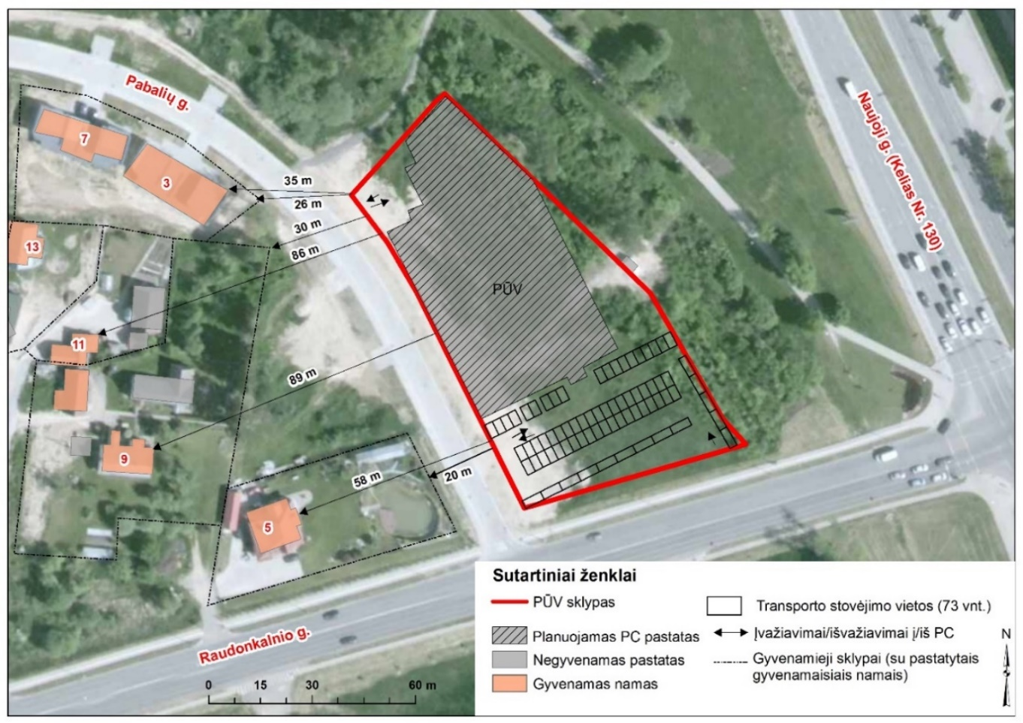
- PŪV sklypas, planuojamas prekybos centro (PC) pastatas, parkavimo vietos ir transporto judėjimas bei artimiausi gyvenamieji namai ir jų aplinkos. Ortofoto nuotraukoje matomų želdinių sklype jau nebėra
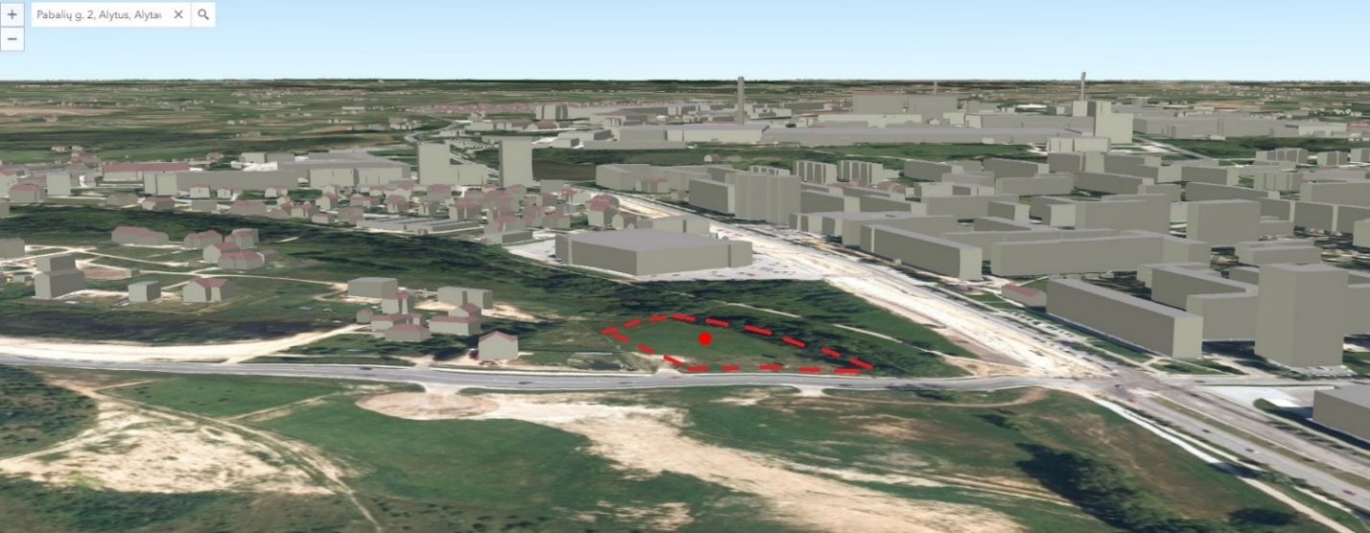
- Esamas 3 D vaizdas į PŪV vietą iš maps.lt (sklypas pažym. raudonai)
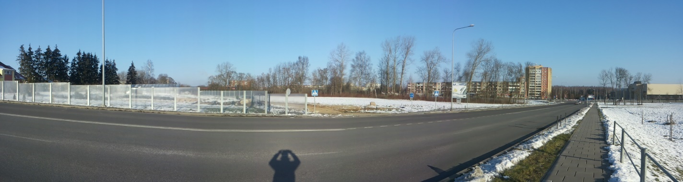
- Sklype želdinių nėra. Sklypas baigiasi iki želdinių juostos (pateikta nuotraukose). Vaizdas į sklypą nuo Raudonkalnio gatvės (nuo pietryčių pusės)
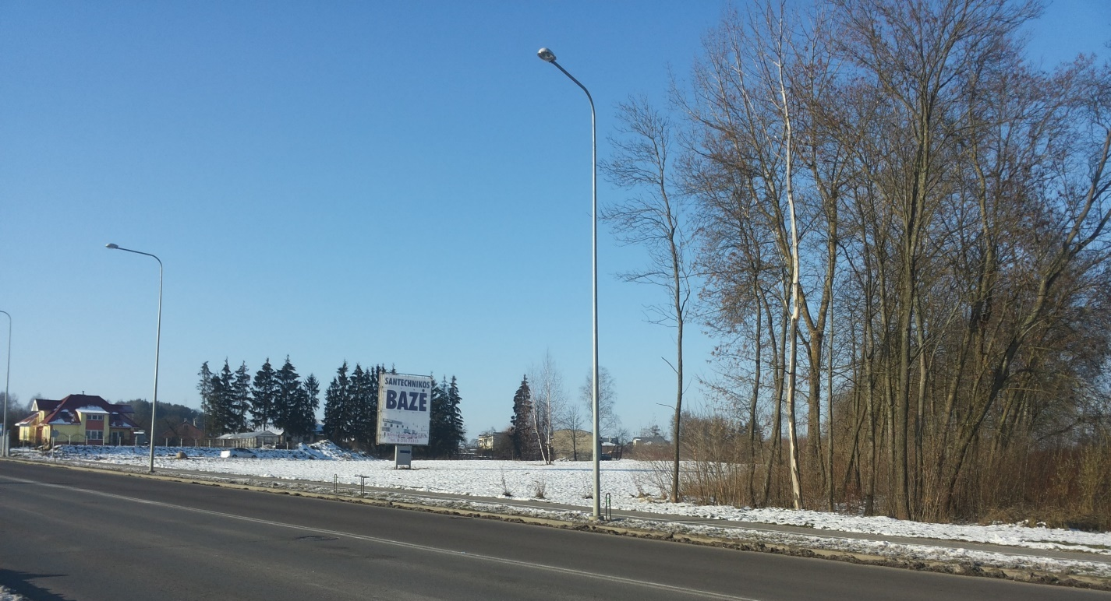
- Vaizdas į sklypą nuo Raudonkalnio gatvės (nuo pietryčių pusės). Sklypas baigiasi iki želdinių juostos dešinėje

- Planuojamos ūkinės veiklos pobūdis: produkcija, technologijos ir pajėgumai.
UAB „Sanitex“ planuoja didmeninės prekybos centro pastatą, kuriame rampos zona numatoma iš Pabalių g. pusės, o parkavimo aikštelės iš Raudonkalnio g. pusės. Bendras viso planuojamo prekybos centro plotas 3547,46 m², iš jų pagrindinis pastatas užims 2753,41 m², pagalbinis 794,05. Pastatas bus 9,8 m aukščio, vieno aukšto su antresole, o jo tūris sudarys 30372 m³.
Pirmame aukšte suprojektuota prekybos salė, didmeninės prekybos alkoholiu patalpa, didmeninės prekybos tabaku patalpa, apsaugos patalpa, tualetai, šaldytuvai, taip pat dalis techninių patalpų. Prekybos salių plotas užims 2100,51 m², sandėliavimo patalpų plotas – 89,09 m².
Antresolėje (vad. antrame aukšte) projektuojamos buitinės darbuotojų patalpos-moterų ir vyrų persirengimo patalpos, darbuotojų tualetai ir dušai, poilsio patalpa, kabinetas, kasos patalpa, ventkamera su katiline (prekybos centro šildymui numatoma dujinė katilinė su dviem kaminais), serverinė. Administracinės patalpos antresolėje užims 141,61 m².
Pagrindiniai įvažiavimai ir išvažiavimai į sklypą numatyti iš Pabalių g., dar vienas įvažiavimas numatytas iš Raudonkalnio g. Automobilių stovėjimo aikštelėje bus 73 automobilių stovėjimo vietos, iš jų 4 stovėjimo vietos skirtos žmonėms su negalia.
Sklypo reljefas nelygus, jo žemės paviršius siekia nuo 112,10 iki 109,000 absoliutinių altitudžių. Projektuojant pastatą numatomi išlyginti reljefą, nuolydį formuojant nuo pastato. Sklypo dalis ties rampomis įgilinama iki -1.1 m. altitudės, kad aptarnaujantis transportas patogiai galėtų patekti prie pastato.
- Žaliavų naudojimas; cheminių medžiagų ir preparatų (mišinių) naudojimas, įskaitant ir pavojingų cheminių medžiagų ir preparatų naudojimą (nurodant jų pavojingumo klasę ir kategoriją); radioaktyviųjų medžiagų naudojimas; pavojingų (nurodant pavojingų atliekų technologinius srautus) ir nepavojingų atliekų (nurodant atliekų susidarymo šaltinį arba atliekų tipą) naudojimas; planuojamos ūkinės veiklos metu numatomas naudoti ir laikyti tokių žaliavų ir medžiagų preliminarus kiekis.
Planuojama veikla susijusi su prekyba. Gamybinė veikla, susijusi su cheminėmis, radioaktyviomis ar kitomis pavojingomis medžiagomis nebus vykdoma.
- Gamtos išteklių (natūralių gamtos komponentų), visų pirma vandens, žemės, dirvožemio, biologinės įvairovės naudojimo mastas ir regeneracinis pajėgumas (atsistatymas).
PŪV nesusijusi su veikla, reikalaujančia gamtos išteklių naudojimo (tokių kaip kasyba, vandens telkinių, miškų eksploatavimas ar kita).
- Energijos išteklių naudojimo mastas, nurodant kuro rūšį.
Prekybos centro patalpų aprūpinimui šiluma, karštu vandeniu projektuojama 60 kW galios dujinė katilinė. Katilinėje numatoma įrengti 2 vnt. „C tipo“ po 30 kW galingumo dujinius kondensacinius katilus, su automatiniu valdymu ir moduliaciniais degikliais. Katilinė projektuojama antresolėje (vad. antrame aukšte) suformuotoje techninėje patalpoje. Per metus numatoma sunaudoti apie 32,23 tūkst. nm³ gamtinių dujų.
- Pavojingų, nepavojingų ir radioaktyviųjų atliekų susidarymas, nurodant, atliekų susidarymo vietą, kokios atliekos susidaro (atliekų susidarymo šaltinis arba atliekų tipas), preliminarų jų kiekį, jų tvarkymo veiklos rūšis.

Veiklos vykdymo metu. Visas prekybos centro naudojimo metu susidariusias nepavojingas atliekas numatoma kaupti specialiuose konteineriuose ir pagal sutartis išvežti į atliekų tvarkymo vietas. Atliekų kaupimo vietos numatytos ūkinėje zonoje. Negyvūninės kilmės maisto atliekos renkamos į prie rampos numatomą uždarą konteinerį ir išvežamos pagal sutartį su atliekų tvarkytojais (sutartis bus sudaroma prieš pradedant naudoti objektą). Popieriaus ir kartono atliekos renkamos ir presuojama taros sandėlyje ir laikomos prie rampos esančiame konteineryje iki kol išveš atliekas tvarkanti įmonė. Susidarysiančių atliekų kiekiai nėra žinomi.
PŪV susijusi su prekyba ir nesusijusi su pavojinga (medicinine, chemijos, naftos, kt.) ar radioaktyvia veikla, tačiau veiklos vykdymo metu atsiradus pavojingoms atliekoms, pavojingos medžiagos bus identifikuojamos ir deklaruojamos bei priduodamos pavojingų atliekų tvarkytojams. Saugomos ir vežamos jos turi būti supakuotos taip, kad nekeltų pavojaus žmonių sveikatai ir aplinkai. Pakuotės ar konteineriai turi būti sukonstruoti ir pagaminti taip, kad juose esančios pavojingos atliekos negalėtų išsibarstyti ar kitaip patekti į aplinką. Visi saugomų ar vežamų pavojingų atliekų konteineriai ar pakuotės turi būti paženklinti tam tikra forma.
Statybų metu. Vykdant statybos darbus atliekų apskaita bus vykdoma ir atliekos bus tvarkomos pagal Atliekų tvarkymo taisykles, patvirtintas Lietuvos Respublikos aplinkos ministro 1999 m. liepos 14 d. įsakymu Nr. 217 „Dėl Atliekų tvarkymo taisyklių patvirtinimo“ (su vėlesniais pakeitimais). Atliekos pagal galimybę perdirbamos antriniam panaudojimui. Atliekos kurių antrinis panaudojimas neįmanomas, perduodamos jas galinčioms tinkamai sutvarkyti įmonėms. Visos atliekos, atsiradusios demontavimo metu, turi būti išvežtos pagal savo rūšis: betonas – į betono smulkinimo, metalas – į metalo supirkimo punktą, mediena – į medienos perdirbimo gamyklą, augmenija (įskaitant kelmus ir šaknis), šiukšlės ir kitos atliekos, likusios po valymo darbų, turi būti išvežtos į sąvartyną, kurį nurodo vietinės valdžios institucijos. Po numatytų darbų statybinės atliekos išvežamos ir statybvietė sutvarkoma.

- Lentelė. Statybinių atliekų susidarymas ir tvarkymas
Technologinis procesas | Atliekos |  |  |  |  |  |  |  | Atliekų saugojimas objekte |  | Numatomi atliekų tvarkymo būdai
 | pavadinimas | kiekis, |  | agregatinis būvis (kietas, skystas, pastos) | kodas pagal atliekų sąrašą |  | statistinės klasifikacijos kodas | pavojingumas | laikymo sąlygos | didžiausias kiekis
 |  | t/dkg/parą | t/metus
1 | 2 | 3 | 4 | 5 | 6 |  | 7 | 8 | 9 | 10 | 11
Statybos darbai | Mišrios atliekos | - | 60 (tikslinti darbų metu) | k | 17.09.04 |  |  | nepavojingos | sandėliuojama vietoje | - | Išvežamos į sąvartyną
- Nuotekų susidarymas, preliminarus jų kiekis, jų tvarkymas.
Paviršinėms (lietaus) nuotekoms numatoma atskira nuotekų surinkimo sistema nuo teritorijos ir stogų. Numatoma, kad per metus susidarys 2998 m³/m paviršinių lietaus nuotekų (nuotekų kiekių ir kt. skaičiavimai pateikiami žemiau). Sąlyginai švarios lietaus nuotekos nuo stogų bus tiesiogiai išleidžiamos į Raudonkalnio gatvės tinklus. Siekiant apsaugoti aplinką nuo galimai užterštų lietaus nuotekų, nuotekos nuo teritorijos ir automobilių stovėjimo aikštelių (parkingo) bus surenkamos į bendrą sistemą ir nuvedamos į naftos produktų gaudyklę ir tik po to išvalytos nuotekos bus išleidžiamos į Raudonkalnio gatvę. Nuotekų tvarkymas atitinka Lietuvos Respublikos aplinkos ministro įsakymą „Dėl paviršinių nuotekų tvarkymo reglamento patvirtinimo“ 2007 m. balandžio 2 d. Nr. D1-193 (aktuali redakcija nuo 2015-10-17).
Paviršinių (lietaus) nuotekų debito apskaičiavimas (teritorijos plotas 2596 m²).
Vadovaujantis paviršinių (lietaus) nuotekų tvarkymo reglamento 9.1 pkt., kai nuotekos surenkamos nuo ne didesnių kaip 3 ha ploto (paviršių, nuo kurių surenkamos nuotekos, plotas) teritorijų:
Plotas, ha | 0,1 | 0,5 | 1,0 | 1,5 | 2,0 | 2,5 | 3,0
Valytinas nuotekų srautas*, l/s | 3,0 | 9,0 | 15 | 20 | 24 | 27 | 30
* – tarpinės reikšmės skaičiuojamos interpoliacijos būdu;
Interpoliacijos būdu paskaičiuota, kad nuo 0,2596 ha teritorijos reikalingas valytinas nuotekų srautas sudarys 6,0 l/s;
Pradinė užterštumo koncentracija priimama SM-100 mg/l, BDS7 – 30 mg/l, N-30mg/l;
Skendinčių medžiagų vidutinė metinė koncentracija – 30 mg/l;
BDS₇ vidutinė metinė koncentracija 25 mgO₂/l;
Naftos produktų vidutinė metinė koncentracija 5 mg.
Lietaus nuotekos nuvedamos į nuotekų valymo įrenginius – naftos produktų separatorių, kurio našumas 6 l/s. Išvalytos lietaus nuotekos nuvedamos į mėginių pasėmimo šulinį, kuriame bus įrengtas 30 cm perkritis ir avarinė uždaromoji armatūra. Iš šio šulinio nuotekos bus išleidžiamos į Raudonkalnio gatvės tinklus.
Metinis skaičiuotinas paviršinių nuotekų kiekis:
Ws = 10 x H x Y x F x k = 10x610x0,8x0,6144x1 = 2998 m³/m
H – vidutinis daugiametis kritulių kiekis, mm / priimama pagal hidrometeorologijos tarnybos duomenis/;
Y- paviršinio nuotėkio koeficientas / neturint tikslios informacijos priimama 0,8;
F- baseino plotas, ha;
k- paviršinio nuotėkio koeficiento pataisa, įvertinanti sniego išvežimą.

Buitinės nuotekos surenkamos į bendrą sistemą ir nuvedamos į miesto centralizuotus tinklus Pabalių gatvėje pagal 2015-04-15 Nr. TS-50-15 UAB „Dzūkijos Vandenys“ geriamo vandens tiekimo ir nuotekų šalinimo tinklų prisijungimo sąlygas. Pagal sąlygas yra numatytos mėginių pasėmimo vietos. Susidarysiančių buitinių nuotekų kiekiai nėra žinomi.
- (oro, dirvožemio, vandens teršalų, nuosėdų susidarymas, preliminarus jų kiekis) ir jos prevencija.
  - Oro tarša
    - Oro taršos šaltiniai ir teršalų emisijos kiekiai
Po įgyvendinimo, pagrindiniai oro taršos objektai bus transportas ir dujiniai katilai skirti patalpų šlidinimui.
Teršalų emisijos kiekio skaičiavimai atlikti nuo:
- Katilinės (dujinių katilų);
- Mobilių taršos šaltinių;
  - Atvykstantis ir išvykstantis sunkusis transportas (viso 5 aut./parą);
  - Lengvasis transportas (viso 200 aut./parą).

Analizuojamoje teritorijoje bus įrengta katilinė su dviem dujiniais katilais 60 kW (2 po 30 kW) galingumo (naudingumo koeficientas 94%), kiekvienam dujiniam katilui numatytas atskiras kaminas, 12 m aukščio, o kamino žiočių diametras 0,15 m (taršos šaltinis Nr. 001 ir Nr. 002). Per metus planuojama sudeginti ~32,23 tūkst. nm³ gamtinių dujų (kaloringumas 8000 kcal/kg, 33,49 MJ/kg).
Metiniai ir momentiniai išmetamų teršalų kiekiai iš katilinės skaičiuojami pagal „Metodų rinkinys, skirtas apskaičiuoti įvairių pramonės šakų išmetamų teršalų kiekiui“ ("Сборник методик по расчету выбросов в атмосферу загрязняющих веществ различными производствами").
Momentiniai išsiskiriančių teršalų kiekiai iš katilinės
Maksimalus valandinis sunaudojamas kuro kiekis iš vienos katilinės:
čia:
Bval – valandinis sudeginto kuro kiekis m³/h;
Qval. max – maksimalus pagamintos šilumos kiekis kW;
Qž– kuro kaloringumas kcal/kg;
η - katilo naudingumo koeficientas;

Degimo produktų tūris:
čia:
VD – degimo produktų tūrinis debitas m³/h;
Bval – valandinis sudeginto kuro kiekis m³/h;
V – teorinis degimo produktų kiekis, sudegus 1kg kuro nm³/1kg
VO – teorinis oro kiekis, reikalingas sudeginti 1kg kuro nm³/kg;
t – degimo produktų temperatūra °C

Momentinis išmetamų anglies oksidų kiekis: CO
čia:
B – sudeginamo kuro kiekis nl/s;
Qž – kuro kaloringumas MJ/kg;
q3– šilumos nuostoliai dėl nepilno cheminio sudegimo, q3 = 0,5;
q4– šilumos nuostoliai dėl nepilno mechaninio sudegimo, q4 = 0;
R – koeficientas; Kietajam gabaliniam kurui R = 0,5;

Momentinis išmetamų azoto oksidų kiekis NOx
čia:
KNOx – parametras apibudinantis NOX kiekį, tenkantį 1GJ šilumos, KNOx= 0,08

Metiniai išsiskiriančių teršalų kiekiai iš katilinių
Pagal technologinius duomenis katilinė per metus sudegins 32,23 tūkst. m³ kuro tai bendras metinis išmetamų teršalų kiekiai:
Metinis išmetamų anglies oksidų kiekis:
Metinis išmetamų azoto oksidų kiekis:

Detali informacija apie išmetamus teršalų kiekius pateikti sekančiose (2, 3 lentelėse).
- Lentelė. Planuojamų stacionarių oro taršos šaltinių fizikiniai duomenys

Taršos šaltiniai |  |  |  |  |  | Išmetamų dujų rodikliai  pavyzdžio paėmimo (matavimo) vietoje |  |  | Teršalų išmetimo trukmė, val./m.
Pavadinimas | Nr. | koordinatės |  | aukštis, m | išėjimo angos matmenys, m | srauto greitis, m/s | Tempera-tūra,  o C | tūrio debitas,  Nm³/s
Dujinis katilas | 001 | 6029741 | 501160 | 12 | 0,1 | 1,78 | 60 | 0,0117 | 6096
Dujinis katilas | 002 | 6029740 | 501160 | 12 | 0,1 | 1,78 | 60 | 0,0117 | 6096

- Lentelė. Išmetami teršalų kiekiai
Teršalo pavadinimas | Taršos kiekiai
 | Nr. | g/s | t/metus
NOx | 001 | 0,0026 | 0,043
CO | 001 | 0,008 | 0,135
NOx | 002 | 0,0026 | 0,043
CO | 002 | 0,008 | 0,135

Aplinkos oro taršos skaičiavimas iš atvažiuojančio/išvažiuojančio transporto atliekamas pagal metodiką EMEP/EEA emission inventory guidebook 2013 update Sept 2014 (įrašyta į aplinkos ministro 1999 m. gruodžio 13 d. įsakymu Nr. 395 patvirtintą „Į atmosferą išmetamo teršalų kiekio apskaičiavimo metodikų sąrašą“, 2005 m. liepos 15 d. įsakymo Nr.D1-378 redakcija). 1.A.3.b Road transport. Skaičiavimai atliekami pagal metodikoje pateikiamą apibendrintą skaičiavimo algoritmą Tier1, paremtą teršalų kiekio apskaičiavimu pagal vidutines kuro sąnaudas.
Skaičiavimo metu priimta, kad lengvasis transportas vidutiniškai įmonės teritorijoje nuvažiuoja 0,2 km, o sunkusis transportas – 0,15 km.
Aplinkos oro tarša skaičiuojama pagal formulę:
čia: E emisijos dydis, g/s
KSd – atitinkamų transporto priemonių dienos kuro sąnaudos, kg/d;
EFi – atitinkamos kuro rūšies emisijos faktorius atskiram teršalui, g/kg kuro;
t - automobilių manevravimo laikas, s (bendras teorinis manevravimo laikas priimtas lengvojo – 12 val./d, sunkiojo 12 val./d);
čia:
KSd – atitinkamų transporto priemonių dienos kuro sąnaudos, kg/d;
Lsum – atitinkamos rūšies transporto priemonių nuvažiuotas atstumas teritorijoje, km;
KSvid – atitinkamos transporto priemonės vidutinės kuro sąnaudos, g/km (pagal metodikos duomenis).

- Lentelė. Pradiniai duomenys
Taršos šaltinis/transporto tipas | Transporto priemonių skaičius per dieną, vnt. | Kuro tipas | Transporto priemonių  skaičius pagal kuro tipą | Vienos transporto  priemonės nuvažiuotas atstumas L. km | Visų transporto  priemonių nuvažiuotas atstumas Lsum, km | Vidutinės kuro sąnaudos KSvid. g/km | Kuro sąnaudos. kg/d  KSd
Lengvieji automobiliai | 200 | Dyzelis | 121 | 0,2 | 24,2 | 60 | 1,452
 |  | Benzinas | 59 | 0,2 | 11,8 | 70 | 0,944
 |  | S.dujos | 20 | 0,2 | 4 | 57,5 | 0,23
Sunkusis | 5 | Dyzelis | 5 | 0,15 | 0,75 | 240 | 0,18

- Lentelė. Emisijos faktoriai pagal transporto tipą ir kuro rūšį, g/kg
Taršos šaltinis/transporto tipas | Transporto priemonių skaičius per dieną. vnt. | Kuro tipas | CO | NOx | LOJ | KD
Lengvieji automobiliai | 200 | Dyzelis | 3,33 | 12,96 | 0,7 | 1,10
 |  | Benzinas | 84,7 | 8,73 | 10,05 | 0,03
 |  | S. dujos | 84,7 | 15,20 | 1364 | -
Sunkusis | 5 | Dyzelis | 7,58 | 33,37 | 1,92 | 0,94

- Lentelė. Išmetami (momentiniai vidutiniai) teršalų kiekiai į aplinkos orą g/s
Taršos šaltinis/transporto tipas | Kuro tipas | Sunaudojamas kuro kiekis, kg/d | Į aplinkos orą išmetamų teršalų kiekis g/s
 |  |  | CO | NOx | LOJ | KD
Lengvieji automobiliai | Dyzelis | 1,452 | 0,00011 | 0,00044 | 0,000023 | 0,000037
 | Benzinas | 0,944 | 0,0019 | 0,00019 | 0,00022 | 0,00000066
 | S. dujos | 0,23 | 0,00045 | 0,00008 | 0,0073 | -
Sunkusis | Dyzelis | 0,18 | 0,000032 | 0,00014 | 0,000008 | 0,000004

Metinis kuro sunaudojimas apskaičiuotas pagal dienos kuro sąnaudas, priimant, kad eismas vyksta 252 dienas per metus.
- Lentelė. Išmetami teršalų kiekiai į aplinkos orą t/metus
Taršos šaltinis/transporto tipas | Kuro tipas | Sunaudojamas kuro kiekis. t/m | Į aplinkos orą išmetamų teršalų kiekis t/metus
 |  |  | CO | NOx | LOJ | KD
Lengvieji automobiliai | Dyzelis | 0,37 | 0,0012 | 0,0048 | 0,00026 | 0,0004
 | Benzinas | 0,24 | 0,02 | 0,002 | 0,0024 | 0,0000072
 | S. dujos | 0,06 | 0,005 | 0,00091 | 0,082 | -
Sunkusis | Dyzelis | 0,05 | 0,0004 | 0,0017 | 0,00096 | 0,000047
Bendras kiekis: |  | 0,72 | 0,027 | 0,0094 | 0,086 | 0,00045

    - Teršalų sklaidos modelis ir naudojami parametrai

Teršalų ribinės vertės aplinkos ore.
Poveikio aplinkos orui vertinimui taikomas šiuo metu galiojantis Aplinkos ministro ir sveikatos ministro 2007-06-11 įsakymas Nr. D1-329/V-469 „Dėl teršalų, kurių kiekis aplinkos ore ribojamas pagal Europos Sąjungos kriterijus, sąrašo ir ribinių aplinkos oro užterštumo verčių patvirtinimo“ bei „Aplinkos oro užterštumo sieros dioksidu, azoto dioksidu, azoto oksidais, benzenu, anglies monoksidu, švinu, kietosiomis dalelėmis ir ozonu normos“, patvirtintos Aplinkos ministro ir Sveikatos apsaugos ministro įsakymu Nr. D1-585/V-611 (2010 m. liepos 7 d.).
- Lentelė. Ribinės vertės
Teršalo pavadinimas | Ribinės vertės pagal AM ir SAM ministrų įsakymą Nr.D1-585/V-611 (2010 m. liepos 7 d.)
 | Periodas | Ribinė vertė
Anglies monoksidas CO | 8 valandų | 10 mg/m³
Azoto oksidai NO² | 1 valandos | 200 ug/m³
 | Kalendorinių metų | 40 ug/m³
Kietosios dalelės KD¹⁰ | 24 valandų | 50 ug/m³
 | Kalendorinių metų | 40 ug/m³
Kietosios dalelės KD^{2,5} | Kalendorinių metų | 25 ug/m³
 | Ribinės vertės pagal AM ir SAM ministrų įsakymą Nr.D1-329/V-469 (2007 m. birželio 11 d.)
LOJ | Pusės valandos | 5,0 mg/m³

Aplinkos oro teršalų sklaidos modeliavimas.
Teršalų sklaidos atmosferos ore modeliavimas atliktas programa „Aermod“, skirta pramoninių šaltinių kompleksų išmetamų teršalų sklaidai aplinkoje modeliuoti. LR aplinkos apsaugos agentūros direktoriaus 2008 m. gruodžio 9 d. įsakymu Nr. AV-200 patvirtintose „Ūkinės veiklos poveikiui aplinkos orui vertinti teršalų sklaidos skaičiavimo modelių pasirinkimo rekomendacijose“ AERMOD modelis yra rekomenduojamas teršalų sklaidai modeliuoti.
Skaičiavimai atlikti pagal maksimalius teršalų išmetimus dviem variantais:
1 variantas – planuojamo objekto išmetamų teršalų sklaida, neįvertinant foninio užterštumo;
2 variantas – planuojamo objekto išmetamų teršalų sklaida, įvertinant foninį užterštumą. Foninis aplinkos oro užterštumo įvertinimas atliekamas vadovaujantis Aplinkos apsaugos agentūros direktoriaus 2008 m. liepos 10 d. įsakymu Nr. AV-112 patvirtintomis „Foninio aplinkos oro užterštumo duomenų naudojimo ūkinės veiklos poveikiui aplinkos orui įvertinti rekomendacijomis“. Foninės aplinkos oro taršos anglies monoksidu, azoto dioksidu ir kietosiomis dalelėmis (KD₁₀ ir KD_{2,5}) įvertinimui pagal minėtų rekomendacijų 3.3 punktą ir Aplinkos apsaugos agentūros 2017 m. vasario 20 d. raštu Nr. (28.4)-A4-1799 raštu pateiktą rekomendaciją, naudojamos modeliavimo būdu nustatytos vidutinės metinės koncentracijos Alytaus mieste (2015 m. duomenys, šaltinis – aplinkos apsaugos agentūros tinklapis www.gamta.lt):
Teršalas | CO, mg/m³ | NO2, μg/m³ | KD10, g/m³ | KD2,5, μg/m³
Koncentracija | 0,4 | 28 | 20,0 | 19,0

Likusių teršalų foninės taršos įvertinimui naudojami Aplinkos apsaugos agentūros minėta 2017 m. vasario 20 d. rekomendacija pateikti duomenys. Visų teršalų atveju, taip pat įvertinama ir galima aplinkinėse teritorijose suplanuotos ūkinės veiklos įtaka aplinkos oro taršai, duomenys gauti minėta Aplinkos apsaugos agentūros 2017 m. vasario 20 d. rekomendacija.
Vadovaujantis Aplinkos apsaugos agentūros direktoriaus 2008 m. liepos 10 d. įsakymu Nr. AV-112 patvirtintomis „Foninio aplinkos oro užterštumo duomenų naudojimo ūkinės veiklos poveikiui aplinkos orui įvertinti rekomendacijomis“ (11 punktas) bei LR aplinkos ministro ir sveikatos apsaugos ministrų 2007 m. birželio 11 d. įsakymu Nr.D1-329/V-469 patvirtino dokumento „Teršalų, kurių kiekis aplinkos ore ribojamas pagal nacionalinius kriterijus, sąrašas ir ribinės aplinkos oro užterštumo vertės“ 2 pastaba, atliekant teršalų, kurių kiekis aplinkos ore ribojamas pagal nacionalinius kriterijus sklaidos skaičiavimus, taikoma pusės valandos ribinė vertė. Vadovaujantis Aplinkos apsaugos agentūros direktoriaus 2008 m. gruodžio 9 d. įsakymu Nr. AV-200 patvirtintomis „Ūkinės veiklos poveikiui aplinkos orui vertinti teršalų sklaidos skaičiavimo modelių pasirinkimo rekomendacijomis“, atliekant šių teršalų modeliavimą, skaičiuojamas 98,5-asis procentilis nuo valandinių verčių, kuris lyginamas su pusės valandos ribine verte (5.12 punktas).
Atliekant kietųjų dalelių KD₁₀ ir KD_{2,5} sklaidos skaičiavimą vadovaujamasi „Foninio aplinkos oro užterštumo duomenų naudojimo ūkinės veiklos poveikiui aplinkos orui įvertinti rekomendacijų„ 8 punkto nuostatomis, kad KD₁₀ sudaro 70% suminio kietųjų dalelių kiekio, o KD_{2,5} sudaro 50% kietųjų dalelių KD₁₀ kiekio.
Duomenys priimti skaičiavimams: stačiakampio, apibrėžiančio teritoriją, kuriai skaičiuojama teršalų sklaida atmosferoje, koordinatės X (6027737, 6031737) Y (499248, 503248), centro koordinatės (6029737, 601248).
Sklaidos skaičiavimai atliekami 2,0 km spinduliu, žingsnis 100 m, receptorių aukštis – 1,6 m nuo žemės paviršiaus. Modeliavime naudojami Lietuvos hidrometeorologijos tarnybos pateikti artimiausios Lazdijų hidrometeorologinės stoties 5 metų (2010-2014 m) meteorologiniai duomenys (pridedama įsigijimą patvirtinanti pažyma (žiūr. 4 Priedas). Meteorologinių duomenų apdorojimui panaudotas koeficientas „Urban“, meteorologiniai duomenys pritaikyti urbanizuotai teritorijai. Vietovės reljefo įvertinimui naudojami programoje „Aermod“ įdiegtos paviršiaus duomenų bazės STRM3 duomenys. Teršalų sklaidos žemėlapiai pateikiami valstybinėje LKS94 koordinačių sistemoje (žiūr. 4 Priedas).
- Lentelė. Teršalų pažemio koncentracijų skaičiavimo rezultatų suvestinė lentelė
Eil.  Nr. | Teršalo  pavadinimas | Ribinė vertė | Max pažeminė koncentracija
 |  |  | Absoliutiniais vienetais | Ribinės vertės dalimis
1variantas
1. | Anglies monoksidas CO | 10 mg/m³ | 0,012 | <0,1
2. | Azoto oksidai NO₂ | 200 ug/m³ | 4,499 | <0,1
 |  | 40 ug/m³ | 0,300 | <0,1
3. | Kietosios dalelės KD₁₀ | 50 ug/m³ | 0,013 | <0,1
 |  | 40 ug/m³ | 0,006 | <0,1
4. | Kietosios dalelės KD_{2,5} | 25 ug/m³ | 0,006 | <0,1
5. | LOJ | 5,0 mg/m³ | 0,010 | <0,1
2 variantas
1. | Anglies monoksidas CO | 10 mg/m³ | 0,412 | <0,1
2. | Azoto oksidai NO₂ | 200 ug/m³ | 35,33 | 0,18
 |  | 40 ug/m³ | 29,59 | 0,74
3. | Kietosios dalelės KD₁₀ | 50 ug/m³ | 21,02 | 0,42
 |  | 40 ug/m³ | 20,66 | 0,52
4. | Kietosios dalelės KD_{2,5} | 25 ug/m³ | 19,23 | 0,77

Oro teršalų modeliavimo išvados
Modeliavimo dėka nustatyta, kad įgyvendinus ūkinę veiklą, ribinės vertės nebūtų viršytos. Be foninės taršos, visų RV dalimis (ribinės vertės) neviršytų 0,1. Įtraukus foninę taršą, nustatyta kad didžiausia koncentracija siektų kietųjų dalelių ir azoto dioksido, RV dalimis atitinkamai siektų 0,77 ir 0,74. Nustatyta, kad planuojama ūkinė veikla neigiamos įtakos aplinkos orui nekels, didžiausią įtaką aplinkos oro kokybei turi foninė koncentracija.

  - Dirvožemio, vandens tarša
PŪV nesusijusi su gamyba, todėl pagrinde tarša galima nuo transporto aikštelių (išsiliejusių tepalų iš transporto ir pan.). Sąlyginai švarios lietaus nuotekos nuo stogų bus tiesiogiai išleidžiamos į Raudonkalnio gatvės tinklus, o nuotekos nuo teritorijos ir automobilių stovėjimo aikštelių (parkingo) bus surenkamos į bendrą sistemą ir nuvedamos į naftos produktų gaudyklę ir tik po to išvalytos nuotekos bus išleidžiamos į Raudonkalnio gatvęs nuotekų tinklus, todėl PŪV įgyvendinimas neįtakos nei dirvožemio, nei paviršinių vandens telkinių ar gruntinio vandens taršos.
Nuotekų tvarkymas atitiks Lietuvos Respublikos aplinkos ministro įsakymą „Dėl paviršinių nuotekų tvarkymo reglamento patvirtinimo“ 2007 m. balandžio 2 d. Nr. D1-193 (aktuali redakcija nuo 2015-10-17).
- Fizikinės taršos susidarymas (triukšmas, vibracija, šviesa, šiluma, jonizuojančioji ir nejonizuojančioji (elektromagnetinė spinduliuotė) ir jos prevencija.
  - Triukšmas.
Triukšmo modeliavimai atlikti „CADNA A Standart“ paketo programa, skirta pramoniniam, kelių ir geležinkelių triukšmui, įvertinant vietovės reljefą ir vietovės triukšmo absorbcines savybes, esamų ir planuojamų pastatų aukštį, meteorologines sąlygas. Pramoninis triukšmas vertintas pagal ISO 9613-2: „Akustika. Atvirame ore sklindančio garso slopinimas. 2 dalis. Bendroji skaičiavimo metodika“. Triukšmui nuo transporto naudota Triukšmo rodiklių įvertinimo metodika pagal Prancūzijos nacionalinę skaičiavimo metodiką "NMPB-Routes-96 (SETRA-CERTU-LCPC-CSTB), nurodytą "Arrêté du 5 mai 1995 relatif au bruit des infrastructures routières, Journal Officiel du 10 mai 1995, Article 6" ir Prancūzijos standartą" XPS 31-133. Šias metodikas rekomenduoja 2002 m. birželio 25 d. Europos Parlamento ir Komisijos direktyva 2002/49/EB dėl aplinkos triukšmo įvertinimo ir valdymo bei Lietuvos higienos norma HN 33:2011. Triukšmo poveikis vertintas remiantis Lietuvos Respublikos Triukšmo valdymo įstatymu 2004-10-26 Nr. IX–2499 ir vėlesniais pakeitimais (aktuali redakcija nuo 2016-11-01), kuriame nurodoma, kad triukšmo ribinis dydis – L_{dienos}, L_{vakaro} arba L_{nakties} rodiklio vidutinis dydis, kurį viršijus triukšmo šaltinio valdytojas privalo imtis priemonių skleidžiamam triukšmui šalinti ir (ar) mažinti. Taip pat vadovautasi Lietuvos higienos norma HN 33:2011 „Triukšmo ribiniai dydžiai gyvenamuosiuose ir visuomeninės paskirties pastatuose bei jų aplinkoje“ (patvirtinta LR sveikatos ministro 2011-06-13 įsakymu Nr. V–604).
- lentelė. Didžiausi leidžiami triukšmo ribiniai dydžiai gyvenamuosiuose ir visuomeninės paskirties pastatuose bei jų aplinkoje (lentelė iš HN 33:2011)
Eil. Nr. | Objekto pavadinimas | Paros laikas, val. | Ekvivalentinis garso slėgio lygis (LAeqT), dBA | Maksimalus garso slėgio lygis (LAFmax), dBA
1 | 2 | 3 | 4 | 5
1. | Gyvenamųjų pastatų (namų) gyvenamosios patalpos, visuomeninės paskirties pastatų miegamieji kambariai, stacionarinių asmens sveikatos priežiūros įstaigų palatos | 6–18  18–22  22–6 | 45  40  35 | 55  50  45
2. | Gyvenamųjų pastatų (namų) ir visuomeninės paskirties pastatų (išskyrus maitinimo ir kultūros paskirties pastatus) aplinkoje, veikiamoje transporto sukeliamo triukšmo | 6–18  18–22  22–6 | 65  60  55 | 70  65  60
3. | Gyvenamųjų pastatų (namų) ir visuomeninės paskirties pastatų (išskyrus maitinimo ir kultūros paskirties pastatus) aplinkoje, išskyrus transporto sukeliamą triukšmą | 6–18  18–22  22–6 | 55  50  45 | 60  55  50

Duomenys apie įvertintus aspektus.
Triukšmo lygio skaičiavimai atlikti prie artimiausių pastatų adresu Pabalių g. 3 ir Raudonkalnio g. 5. Triukšmo lygio skaičiavimai atlikti triukšmingiausiose taškuose nagrinėjamo objekto atžvilgiu. Eismo intensyvumo duomenis pateikė užsakovas vadovaujantis analogišku objektu (kadangi parduotuvė orientuota į didmeninę prekybą, transporto ir klientų srautai yra mažesni nei mažmenos). Įgyvendinus veiklą, pagrindiniu triukšmo šaltiniu PŪV teritorijoje bus transporto srautas, tačiau be šio šaltinio triukšmą taip pat kels ir ant 9,8 m aukščio pastato stogo planuojami 17 vnt. stacionarių, visą parą veikiančių triukšmo šaltinių (ventiliatoriai, kondensaciniai blokai, šaldymo įrenginiai). Projektuojamame pastate prekių iškrovimas numatomas privažiuojant prie rampos ir iškraunant prekes uždarose pastato patalpose. Krovininės transporto priemonės, kurių maksimali didžiausia leidžiama masė didesnė kaip 3,5 tonos ir ne mažesnės kaip 150 kW galios varikliu skleidžiamas ekvivalentinis triukšmo lygis 80 dB(A). Visi triukšmo šaltiniai pateikti 11 lentelėje.
- Lentelė. Planuojami triukšmo šaltiniai ir įvesties duomenys
Vertinti triukšmo šaltiniai | Parametrai, triukšmo lygis dB(A) | Darbo laikas, val.
1 | 2 | 3
Lengvieji ji automobiliai | 200 automobilių/parą | 8:00-20:00
Stovėjimo aikštelės | 73 vnt. | 8:00-20:00
Sunkusis transportas | 5 automobilių/parą | 8:00-17:00
Stoginis oro kondicionavimo įrenginys RF1 | 86,2 dB(A) | 00:24
Stoginis oro kondicionavimo įrenginys RF2 | 86,2 dB(A) | 00:24
OK-1 | 52 dB(A) | 00:24
OK-2 | 52 dB(A) | 00:24
OS-1 | 42 dB(A) | 00:24
OS-2 | 42 dB(A) | 00:24
OS-3 | 42 dB(A) | 00:24
OS-4 | 42 dB(A) | 00:24
OS-5 | 42 dB(A) | 00:24
OS-6 | 42 dB(A) | 00:24
RC1 | 50 dB(A) | 00:24
Šaldymo mašina AHU-1 | 63 dB(A) | 00:24
NI-1 | 42 dB(A) | 00:24
NI-2 | 42 dB(A) | 00:24
NI-3 | 42 dB(A) | 00:24
NI-4 | 42 dB(A) | 00:24
NI-5 | 42 dB(A) | 00:24

Kaip foniniai triukšmo šaltiniai buvo įvertinti valstybinės reikšmės krašto kelias Nr. 130 Kaunas-Pienai-Alytus (Alytaus miesto Naujoji gatvė) kuris nagrinėjamoje aplinkoje yra dominuojantis. Neturint gatvių eismų, priimtas eismas, kuris lygus eismui už miesto ribų. Vadovaujantis Lietuvos automobilių kelių direkcijos duomenų bazės informacija (www.lakis.lakd.lt), kelyje Nr. 130 vidutinis metinis paros eismo intensyvumas (VMPEI) siekia 6029 aut./parą, tame tarpe sunkusis transportas sudaro 790 aut./parą. Greitis miesto gatvėse yra 50 km/val. (pateikta 12 lentelėje).
- Lentelė. Vertinti foniniai triukšmo šaltiniai
Kelio Nr., pavadinimas | VMPEI, aut./parą | Iš jo sunkusis transportas, aut./parą | Greitis km/val.
Nr. 130 Kaunas-Pienai-Alytus (Alytaus miesto Naujoji gatvė) | 6029 | 790 | 50

Artimiausi gyvenamieji namai, automobilių stovėjimo aikštelės, vertinti stacionarūs triukšmo šaltiniai ir kita informacija pateikta 5 pav. Parengti esamos ir prognozinės situacijos L_{dienos}, L_{vakaro}, L_{nakties,} L_{dvn} triukšmo sklaidos žemėlapiai (12 vnt.) pateikti 3 priede.

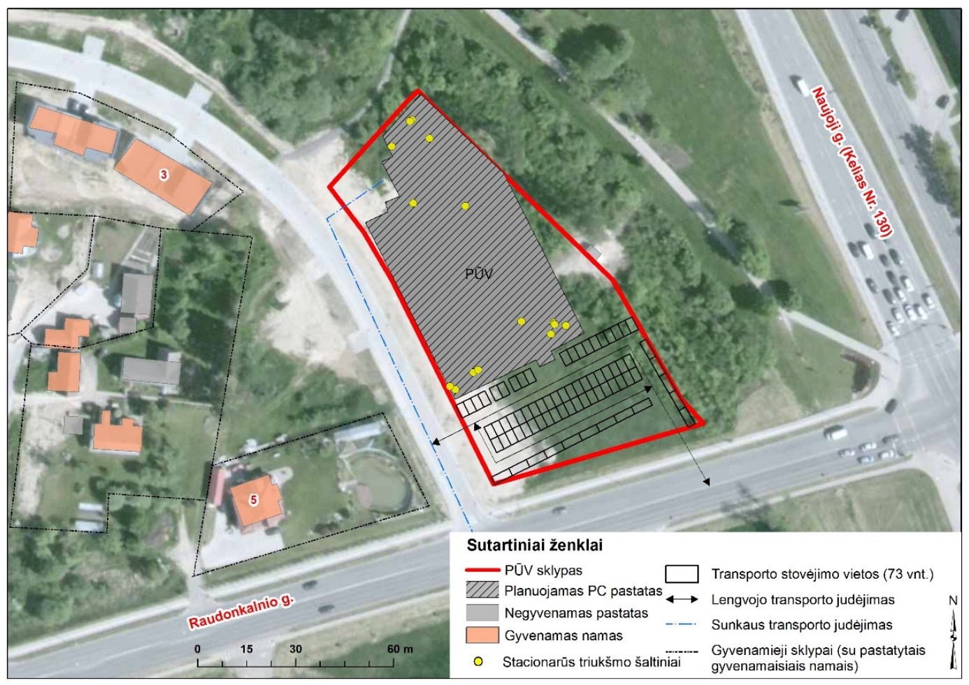
- Planuojamas užstatymas, sunkiojo ir lengvojo transporto judėjimas ir triukšmo šaltiniai

- Lentelė. Esamos situacijos įvertinimo rezultatai
Adresas | Gauti triukšmo lygio rezultatai dB(A) |  |  |  | Ribinės vertės HN 33:2011
 | Diena | Vakaras | Naktis | Ldvn | Diena | Vakaras | Naktis | Ldvn
Pabalių g. 3, pastato siena | 38.3 | 37.7 | 34.9 | 42.5 | 65 | 60 | 55 | 65
Pabalių g. 3, sklypo riba | 38.7 | 38.2 | 35.3 | 42.8 | 65 | 60 | 55 | 65
Raudonkalnio g. 5, pastato siena | 39.7 | 39.1 | 36.3 | 43.8 | 65 | 60 | 55 | 65
Raudonkalnio g. 5 sklypo riba | 41.5 | 40.7 | 37.6 | 45.3 | 65 | 60 | 55 | 65

- Lentelė. Prognozuojamos situacijos įvertinimo rezultatai be foninių triukšmo šaltinių
Adresas | Gauti triukšmo lygio rezultatai dB(A) |  |  |  | Ribinės vertės HN 33:2011
 | Diena | Vakaras | Naktis | Ldvn | Diena | Vakaras | Naktis | Ldvn
Pabalių g. 3, pastato siena | 33.4 | 31.1 | 30.8 | 37.7 | 55 | 50 | 45 | 55
Pabalių g. 3, sklypo riba | 34.8 | 31.3 | 31.0 | 38.2 | 55 | 50 | 45 | 55
Raudonkalnio g. 5, pastato siena | 37.5 | 37.5 | 34.0 | 41.7 | 55 | 50 | 45 | 55
Raudonkalnio g. 5 sklypo riba | 44.5 | 44.5 | 37.5 | 47.1 | 55 | 50 | 45 | 55

- Lentelė. Prognozuojamos situacijos įvertinimo rezultatai su foniniais triukšmo šaltiniais
Adresas | Gauti triukšmo lygio rezultatai dB(A) |  |  |  | Ribinės vertės HN 33:2011
 | Diena | Vakaras | Naktis | Ldvn | Diena | Vakaras | Naktis | Ldvn
Pabalių g. 3, pastato siena | 38.6 | 35.1 | 33.2 | 41.0 | 65 | 60 | 55 | 65
Pabalių g. 3, sklypo riba | 40.3 | 35.1 | 33.1 | 41.6 | 65 | 60 | 55 | 65
Raudonkalnio g. 5, pastato siena | 42.3 | 41.1 | 37.3 | 45.4 | 65 | 60 | 55 | 65
Raudonkalnio g. 5 sklypo riba | 50.9 | 47.7 | 40.2 | 51.3 | 65 | 60 | 55 | 65

Triukšmo modeliavimo rezultatai.
Modeliavimas atliktas nuo visų planuojamų triukšmo šaltinių (transporto, ventiliatorių, kondensacinių blokų, šaldymo įrenginių). Triukšmo skaičiavimai nagrinėjamoje teritorijoje buvo atlikti pagal nepalankiausią triukšmo šaltinių darbo laiko scenarijų, kuomet vienu metu ir visą parą veikia visi triukšmo šaltiniai (vėdinimo įranga).
Atlikus esamos akustinės situacijos įvertinimą viršijimų prie artimiausių gyvenamųjų pastatų nenustatyta.
Atlikus prognozuojamos akustinės situacijos įvertinimą pastačius planuojamą objektą ir vertinant pagal griežtesnes pramoniniam triukšmui taikomas normas, rezultatai rodo, kad ribinės vertės prie artimiausių gyvenamųjų pastatų taip pat nebūtų viršijamos, triukšmo pokyčiai dėl planuojamo objekto nereikšmingi.
Atlikus suminį prognozuojamos akustinės situacijos pokytį kartu su foniniu triukšmu ribinių verčių viršijimai taikomi higienos normoje HN 33:2011 taip pat nenumatomi. Gyvenamosios aplinkos triukšmo lygį ženkliau įtakoja foninis triukšmo lygis negu planuojama ūkinė veikla.
  - Vibracija.
Įgyvendinus PŪV poveikis dėl vibracijos gretimiems pastatams nenumatomas, su vibracija susiję darbai neplanuojami.
- Biologinės taršos susidarymas (pvz., patogeniniai mikroorganizmai, parazitiniai organizmai) ir jos prevencija.
Veikla nesusijusi su biologine tarša. Veiklos metu susidarančios atliekos bus priduodamos atliekų tvarkytojams pagal sutartis (plačiau 9 skyriuje).

- Planuojamos ūkinės veiklos pažeidžiamumo rizika dėl ekstremaliųjų įvykių (pvz., gaisrų, didelių avarijų, nelaimių (pvz., potvynių, jūros lygio kilimo, žemės drebėjimų)) ir (arba) susidariusių ekstremaliųjų situacijų, įskaitant tas, kurias gali lemti klimato kaita; ekstremalių įvykių ir ekstremalių situacijų tikimybė ir jų prevencija.
Dėl gamtinių nelaimių ekstremalūs įvykiai nenumatomi, teritorija nepatenka potvynių, į karstinį ar kitą pavojingą regioną. PŪV nesusijusi su gamyba, todėl didelių avarijų tikimybė menka. Ekstremalios situacijos galimos dėl gaisro pavojaus, tokiu atveju žmonių evakuacijos valdymui ir ugniagesių gelbėtojų pagalbai evakuaciniuose keliuose įrengiamas evakuacinis apšvietimas, užtikrinantis pakankamą saugiam žmonių judėjimui evakuacijos kelių apšvietimą, išsijungus pagrindiniam apšvietimui.
Taip pat bus laikomasi visų kitų priešgaisrinės saugos reikalavimų ir tai numatyta projekte, tokių kaip automatinis gaisro aptikimas, gesinimas ir kt.
Detalūs evakuaciniai sprendiniai gaisro atveju: šviestuvai montuojami koridoriuose, evakuacinių kelių posūkių ir šakojimosi vietose, virš išėjimo durų į laiptines taip, kad iš bet kurio patalpų taško matytųsi evakuacijos kryptis. Evakuacinis apšvietimas turi užtikrinti ne trumpiau kaip 1 val. ne mažesnę kaip 0,5 lx apšvietą evakuacijos kelių grindų lygyje patalpose ir 0,2 lx – evakuacijos lauko kelių žemės paviršiuje. Evakuacijos keliuose įrengtų šviečiančių evakuacinių ženklų skaičius ir dydis bei kiti reikalavimai šių ženklų išdėstymui parenkami vadovaujantis 2005 m. gruodžio 23 d. Priešgaisrinės apsaugos ir gelbėjimo departamento direktoriaus įsakymu Nr. 1-404.
- Planuojamos ūkinės veiklos rizika žmonių sveikatai (pvz., dėl vandens ar oro užterštumo).
Modeliavimų rezultatai parodė, kad oro teršalų koncentracijos ir triukšmo normos neviršys leistinų dydžių pavojingų žmonių sveikatai, todėl padidinta rizika visuomenės sveikatai nenumatoma.
Teisės aktus ir gamtosauginius principus atitinkantis nuotekų ir atliekų sutvarkymas (paviršinių nuotekų išvalymas naftos gaudyklėje prieš jas išleidžiant , nuotekų pajungimas į tinklus ir atliekų pridavimas atliekas tvarkančioms įmonėms) apsaugos aplinką, todėl taip pat bus išvengta rizikos žmonių sveikatai.
- Planuojamos ūkinės veiklos sąveika su kita vykdoma ūkine veikla ir (arba) pagal teisės aktų reikalavimus patvirtinta ūkinės veiklos (pvz., pramonės, žemės ūkio) plėtra gretimose teritorijose (pagal patvirtintus teritorijų planavimo dokumentus).
PŪV atitinka teritorijai taikomus planavimo dokumentus.
Atitinka Alytaus miesto bendrojo plano sprendinius „Alytaus miesto bendrojo plano sprendinių žemėlapis M 1:10000“ ir reglamentus, nes numatoma teritorijoje, kurioje: „Galimi gyvenamosios paskirties pastatai, gyventojų kasdienių poreikių aptarnavimui skirti prekybos, paslaugų, maitinimo, kultūros, mokslo, gydymo, sporto paskirties pastatai, kuriuose vykdoma veikla nesukelia neigiamo poveikio gyvenamajai aplinkai“ (žiūr. 6 pav.). Pietvakarinėje dalyje ribojasi su mažaaukščio užstatymo gyvenamąja teritorija, šiaurės rytuose su bendrojo naudojimo želdynų teritorija.
Veikla planuojama pagal rengiamą detaliojo plano korektūrą (PŪV detalusis planas buvo patvirtintas 2016-09-20, Nr. DV-848, TPD reg. Nr. 001113000262). Šiuo metu atliekamas šio plano koregavimas (pavadinimu - „Teritorijos tarp Raudonkalnio, Pabalių g. ir Sveikatos tako detalusis planas“, TPD reg. Nr. T00079541 koregavimas). Žemės sklypo paskirtis – kita, naudojimas būdas – komercinės paskirties objektų teritorijos. Detaliojo plano koregavimo tikslas – pakeisti dalies žemės sklypo naudojimo būdą iš susisiekimo ir inžinerinių tinklų koridorių teritorijos į komercinės paskirties objektų teritorijos ir nustatyti teritorijos naudojimo reglamentus. Nustatytas teritorijos naudojimo tipas – gyvenamoji teritorija (GG), naudojimo būdas – komercinės paskirties objektų teritorijos – K. Komercinės paskirties sklype planuojama statyti prekybos paskirties pastatą, automobilių sustojimo aikštelę. Įvažiavimai į sklypą numatomi iš Pabalių gatvės (alternatyva iš Raudonkalnio gatvės). Nustatomi teritorijos tvarkymo režimai ir specialiosios sklypų naudojimo sąlygos: privalomas pastatų aukštingumas yra vienas – penki aukštai (iki 20 m), užstatymo tankis - 70 %, užstatymo intensyvumas - 100 %, priklausomieji želdynai ir želdiniai - 15 %. Remiantis nustatytu užstatymo tankiu bendras galimas užstatymo plotas yra ~4455 m². Sklypas planuojamas komercinės paskirties objektų teritorijų. Didesnio nei 1000 m² prekybos centro statyba numatyta Alytaus miesto bendrajame plane. Specialiųjų naudojimo sąlygų sklype nėra. Detaliojo plano korekcijos brėžinys pateiktas 2 priede.
Prekybos centro užstatymo plotas mažesnis nei leidžiama detaliuoju planu ir sieks 3501,36 m², sklypo užstatymo intensyvumas – 56 %, sklypo užstatymo tankumas – 55 %. Įgyvendinus techninių projektų sprendinius, planuojamos teritorijos aplinka bus sutvarkyta ir apželdinta. Apželdintas žemės plotas (žaliasis plotas) sudarys 968 m², t.y. 15 % (duomenys pateikti 2 priede esančiame sklypo plane).
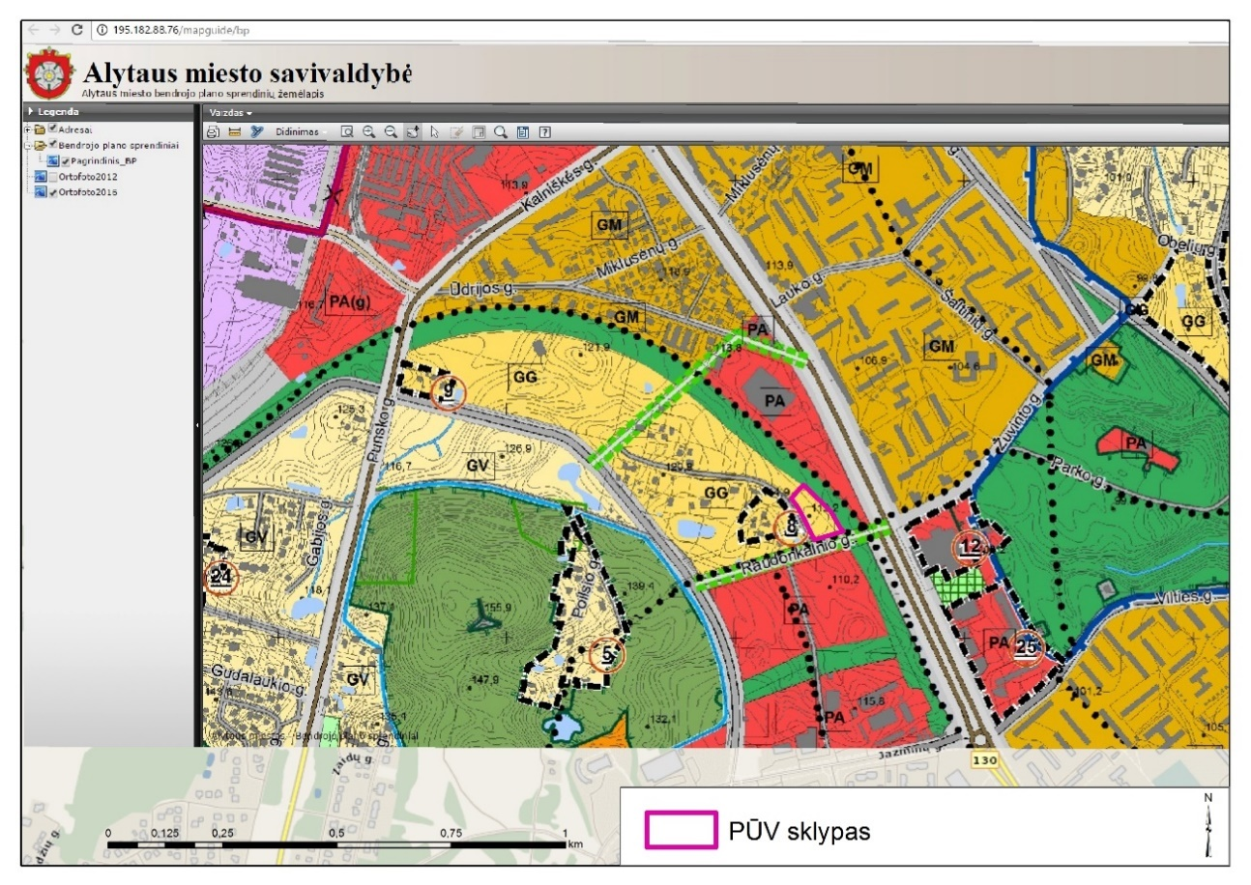
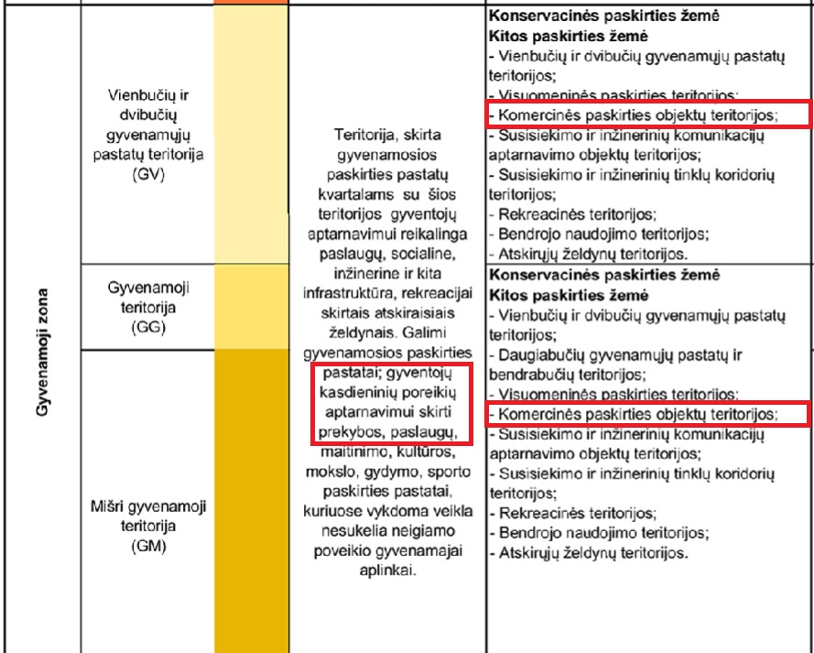
- Ištraukos iš Alytaus miesto bendrojo plano sprendinių M 1:10000 žemėlapio ir legendos (šaltiniai: (http://www.alytus.lt/planavimo-dokumentai; tolesnė nuoroda http://195.182.88.76/mapguide/bp)). PŪV sklypas koordinuotas LKS 94 sistemoje.
- Veiklos vykdymo terminai ir eiliškumas, numatomas eksploatacijos laikas.
Preliminariai planuojami terminai:
- Techninis projektas – 2017 m.;
- Statyba – 2017 m.;
- Prekybos centro veiklos pradžia – 2017-2018 m.
- PLANUOJAMOS ŪKINĖS VEIKLOS VIETA
- Planuojamos ūkinės veiklos vieta (adresas) pagal administracinius teritorinius vienetus, jų dalis ir gyvenamąsias vietoves (apskritis, savivaldybė, seniūnija, miestas, miestelis, kaimas, viensėdis, gatvė); teritorijos, kurioje planuojama ūkinė veikla, žemėlapis su gretimybėmis ne senesnis kaip 3 metų (ortofoto ar kitame žemėlapyje, kitose grafinės informacijos pateikimo priemonėse apibrėžta planuojama teritorija, planų mastelis pasirenkamas atsižvelgiant į planuojamos teritorijos ir teritorijos, kurią planuojama ūkinė veikla gali paveikti, dydžius); informacija apie teisę valdyti, naudoti ar disponuoti planuojamos teritorijos žemės sklypą (privati, savivaldybės ar valstybinė nuosavybė, sutartinė nuoma); žemės sklypo planas, jei parengtas.
PŪV vieta: Alytaus apskritis, Alytaus miesto savivaldybė, Likiškių seniūnija, Pabalių g. 2.
Sklypas, kuriame planuojama PŪV , nuosavybės teise priklauso užsakovui (UAB „Sanitex“). Sklypo RC išrašas pateiktas prieduose (žiūr. 2 Priedas).
Ortofoto žemėlapis su gretimybėmis ir atstumais iki gyvenamųjų namų, sklypų pateiktas 1 pav. (žiūr. ataskaitos pradžioje), gretimybės ant maps.lt žemėlapio pateiktos 7 pav.
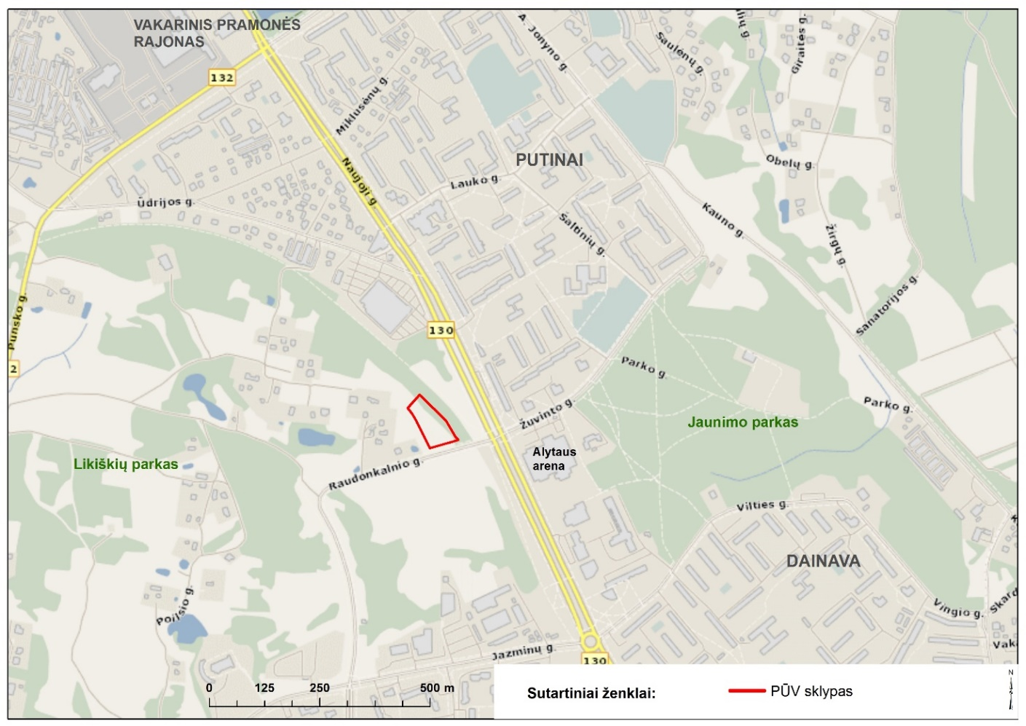
- Žemėlapis su gretimybėmis.
- Planuojamos ūkinės veiklos sklypo ir gretimų žemės sklypų ar teritorijų funkcinis zonavimas ir teritorijos naudojimo reglamentas (pagrindinė žemės naudojimo paskirtis ir būdas (būdai), nustatytos specialiosios žemės naudojimo sąlygos, vyraujančių statinių ar jų grupių paskirtis) pagal patvirtintus teritorijų planavimo dokumentus. Informacija apie vietovės infrastruktūrą, urbanizuotas teritorijas (gyvenamąsias, pramonines, rekreacines, visuomeninės paskirties), esamus statinius ir šių teritorijų ir (ar) statinių atstumus nuo planuojamos ūkinės veiklos vietos (objekto ar sklypo, kai toks suformuotas, ribos).
Žemės sklypo (plotas 0,6359 ha) naudojimo paskirtis: kita. Žemės sklypo naudojimo būdas: komercinės paskirties objektų teritorijos. Šiuo metu sklype statinių nėra (sklypo RC išrašą žiūr. 2 Priedas).
Sklypas yra vakarinėje Alytaus miesto dalyje, iš dviejų pusių apribotas gatvių ( pietvakarinėje dalyje Pabalių g., pietinėje Raudonkalnio g.), šiaurinėje ir rytinėje dalyje ribojasi su valstybine žeme. Sklypas įsiterpęs tarp besiformuojančio Pabalių gatvės individualių namų kvartalo ir intensyvios Naujosios gatvės, kuri yra ir krašto kelias Nr. 130.
Alytaus miesto daugiaaukščiai gyvenamieji rajonai prasideda už intensyvios Naujosios gatvės ir nutolę apie 133 m atstumu nuo PŪV sklypo, o artimiausi Pabalių gatvės kvartalo individualūs gyvenamieji namai nutolę ~35- 89 m atstumu. Sklypas nesiriboja su visuomeninėmis ar rekreacinėmis teritorijomis.
Sklypui specialiosios žemės ir miško naudojimo sąlygos nenustatomos (VĮ „Registrų centras“ 2017 m. balandžio 18 d. atnaujintas Nekilnojamojo turto registro centrinio duomenų banko išrašas pateiktas 2 priede). Sklype saugomų želdinių nėra.
- Informacija apie eksploatuojamus ir išžvalgytus žemės gelmių telkinių išteklius (naudingas iškasenas, gėlo ir mineralinio vandens vandenvietes), įskaitant dirvožemį; geologinius procesus ir reiškinius (pvz., erozija, sufozija, karstas, nuošliaužos), geotopus, kurių duomenys kaupiami GEOLIS (geologijos informacijos sistema) duomenų bazėje (https://epaslaugos.am.lt/).
PŪV teritorija nepatenka į karstines ar kitas jautrias teritorijas. Nagrinėjamame sklype ar netoliese nėra naudingųjų išteklių telkinių, vandenviečių, geologinių procesų ir reiškinių bei geotopų.
Artimiausias nenaudojamas naudingųjų iškasenų telkinys: Mikasos (Užubaliai) durpių telkinys Nr. 668 (adresas Alytaus r. sav., Alytaus sen., Užubalių k.), nutolęs apie 2,4 km šiaurės kryptimi nuo PŪV. Kitas už 4,8 km šiaurės rytų kryptimi esantis Putinų žvyro telkinys Nr. 1382 (adresas Alytaus apskr., Alytaus r. sav., Alytaus sen.) yra išeksploatuotas.
Dvi artimiausios vandenvietės nutolusios apie 3,2 km atstumu: Alytaus miesto Vidzgirio vandenvietė (Nr. 5) nutolusi į pietus nuo PŪV, Alytaus miesto Coca-Cola gamyklos vandnevietė (Nr. 3740) yra į rytus nuo PŪV.
Artimiausias geotopas Alovės atodanga (adresas: Alovės upės slėnio deš. šlaitas) nutolęs apie 7 km į pietus. Unikalumas - nustatyta unikali 4 m storio Medininkų posvitės Merkinės tarpledynmečiu susidariusi dūlėjimo paleožievė.
PŪV sklypas neužstatytas, šiuo metu auga pieva. Dirvožemio tipas: jauriniai velėniniai (pagal FAO klasifikaciją – išplautžemiai), granuliometrinė sudėtis: priesmėlis. Dirvožemiai yra mažai atsparūs erozijai.
- Informacija apie kraštovaizdį, gamtinį karkasą, vietovės reljefą, vadovautis Europos kraštovaizdžio konvencijos, Europos Tarybos ministrų komiteto 2008 m. rekomendacijomis CM/Rec (2008-02-06)3 valstybėms narėms dėl Europos kraštovaizdžio konvencijos įgyvendinimo gairių nuostatomis, Lietuvos kraštovaizdžio politikos krypčių aprašu (http:www.am.lt/VI/index.php#a/12929) ir Lietuvos Respublikos kraštovaizdžio erdvinės struktūros įvairovės ir jos tipų identifikavimo studija (http://www.am.lt/VI/article.php3?article_id=13398), kurioje vertingiausios estetiniu požiūriu Lietuvos kraštovaizdžio vizualinės struktūros išskirtos studijoje pateiktame Lietuvos kraštovaizdžio vizualinės struktūros žemėlapyje ir pažymėtos indeksais V3H3, V2H3, V3H2, V2H2, V3H1, V1H3, jų vizualinis dominantiškumas yra a, b, c.
Reljefas. Sklypo paviršius žemėja pietryčių kryptimi. Reljefo tipas – aukštumos. Patenka į Paskutiniojo apledėjimo moreninių aukštumų srities, Sūduvos aukštumos rajono, Alytaus aukštumos parajonio, Luksnėnų kalvotą moreninį masyvą.
Kraštovaizdis. Vyrauja miestiškasis kraštovaizdis. PŪV planuojama vakarinėje Alytaus miesto neužstatytoje teritorijoje tarp intensyvios kelių eismo juostų Naujosios gatvės, mažiau intensyvesnės Raudonkalnio gatvės ir besiplečiančio Pabalių gatvės individualių namų kvartalo. Sklypas ribojasi su bendros paskirties želdynų teritorija, tačiau į ją nepatenka (pagal „Alytaus miesto bendrojo plano sprendinių žemėlapį M 1:10000“, žiūr. 6 pav. ), želdinių kirtimai nenumatomi. Kitoje nuo PŪV Naujosios gatvės pusėje išsidėstę daugiaaukščiai gyvenamieji pastatai, parduotuvės, Alytaus arena. Kraštovaizdžio draustinių ar kitų vertingų gamtinių teritorijų arti nėra. PŪV sklypas į gamtinio karkaso teritorijas nepatenka.
Pagal Lietuvos kraštovaizdžio vizualinės struktūros žemėlapį PŪV patenka į V1H1 tipą, nežymios vertikaliosios sąskaidos (lyguminis kraštovaizdis su vieno lygmens videotopais), kur vyrauja pusiau uždarų, iš dalies pražvelgiamų erdvių kraštovaizdis. Vietos kraštovaizdžio erdvinė struktūra neturi išreikštų dominantų (dominantiškumas d). Tai estetiniu požiūriu nėra vertingos teritorijos.
- Informacija apie saugomas teritorijas (pvz., draustiniai, parkai ir kt.), įskaitant Europos ekologinio tinklo „Natura 2000“ teritorijas, kurios registruojamos STK (Saugomų teritorijų valstybės kadastras) duomenų bazėje (http://stk.vstt.lt) ir šių teritorijų atstumus nuo planuojamos ūkinės veiklos vietos (objekto ar sklypo, kai toks suformuotas, ribos). Pridedama Valstybinės saugomų teritorijos tarnybos prie Aplinkos ministerijos Poveikio reikšmingumo „Natura 2000“ teritorijoms išvada, jeigu tokia išvada reikalinga pagal teisės aktų reikalavimus.
PŪV nesiriboja ir nepriartėja prie saugomų teritorijų. Gauti „Natura 2000“ teritorijoms išvados nereikia. Artimiausia europinės svarbos saugoma „Natura 2000“ teritorija, Vidzgirio miškas (LTALY0001) nutolusi apie 2 km į pietus. Ribos sutampa su Vidzgirio valstybinio botaninio draustinio ribomis. 387 ha ploto buveinių apsaugai skirta teritorijoje saugomi: 9160 Skroblynai; 91E0 Aliuviniai miškai; Skiauterėtasis tritonas; Raudonpilvė kūmutė; Niūriaspalvis auksavabalis; Plačialapė klumpaitė.
Gulbynės ornitologinis draustinis nutolęs apie 0,9 km į šiaurę, Vidzgirio botaninis draustinis apie 2 km į pietus, Sudvajų miško pušies II genetinis draustinis 4,2 km į pietus, Alytaus šilo ąžuolo genetinis draustinis 4,3 km, Alytaus šilo pušies genetinis draustinis 4,5 km į šiaurės rytus.. Nemuno kilpų regioninis parkas nutolęs apie 7,7 km į šiaurę.
PŪV lokalizacija saugomų teritorijų atžvilgiu pateikta 8 pav.
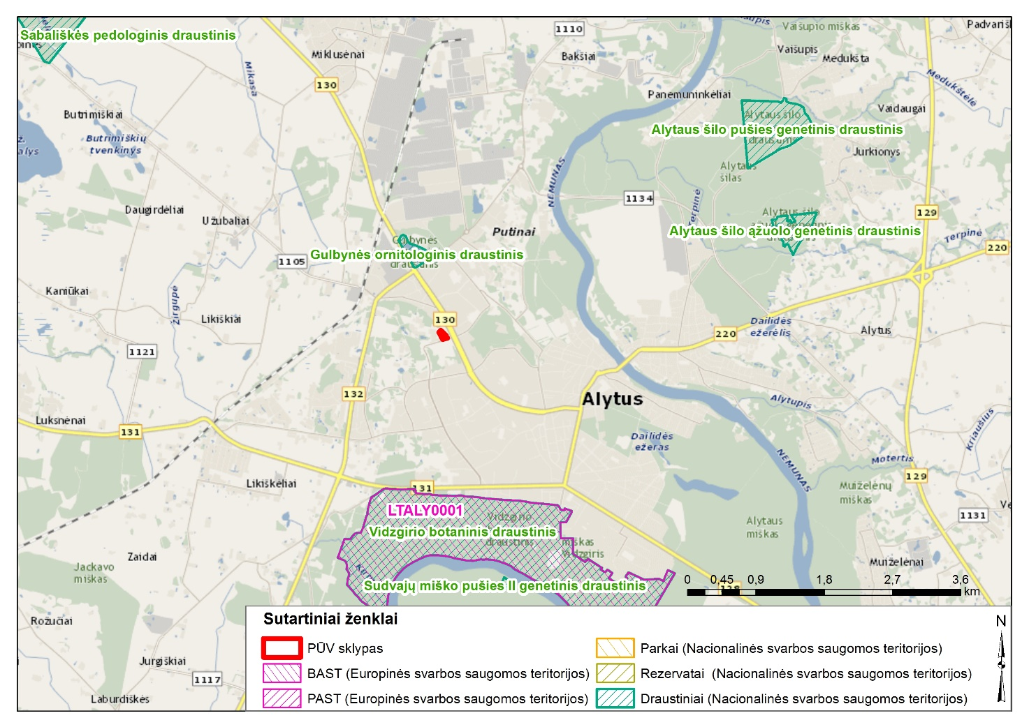
- Artimiausios saugomos teritorijos, 2017 m.
- Informacija apie biotopus – miškus, jų paskirtį ir apsaugos režimą; pievas, pelkes, vandens telkinius ir jų apsaugos zonas, juostas, jūros aplinką ir kt.; biotopų buveinėse esančias saugomas rūšis, jų augavietes ir radavietes, kurių informacija kaupiama SRIS (saugomų rūšių informacinė sistema) duomenų bazėje (https://epaslaugos.am.lt/), jų atstumą nuo planuojamos ūkinės veiklos vietos (objekto ar sklypo, kai toks suformuotas, ribos) ir biotopų buferinį pajėgumą (biotopų atsparumo pajėgumas).
PŪV nesiriboja su valstybinės reikšmės miškais, pelkėmis, durpynais, vertingomis pievomis, ar saugomomis SRIS rūšimis. Miesto teritorijoje esantys valstybiniai reikšmės miškai priartėja iki 0,3 km (miške yra Likiškių parkas) ir 0,24 km (miške yra Jaunimo parkas) (schema pateikta 9 pav.)
Sklypas į vandens telkinių apsaugos zonas ar pakrančių apsaugos juostas nepatenka. Artimiausias 0,03 ha ploto dirbtinis nepratekamo vandens telkinys yra kitoje Pabalių g. pusėje, privačiame sklype, apie 16 m atstumu nuo PŪV sklypo. Šiam vandens telkiniui pakrantės apsaugos juostos ir zonos nenustatomos (vadovaujantis „Paviršinio vandens telkinių apsaugos zonų ir pakrančių apsaugos juostų nustatymo tvarkos aprašo“, patvirtinto LR aplinkos ministro 2007 m. vasario 14 d. Nr. D1-98 įsakymu 3 punktu, grioviams ir dirbtiniams nepratekamo vandens telkiniams, kurių plotas nesiekia 0,1 ha vandens telkinių apsaugos zonos ir pakrančių apsaugos juostos nenustatomos).
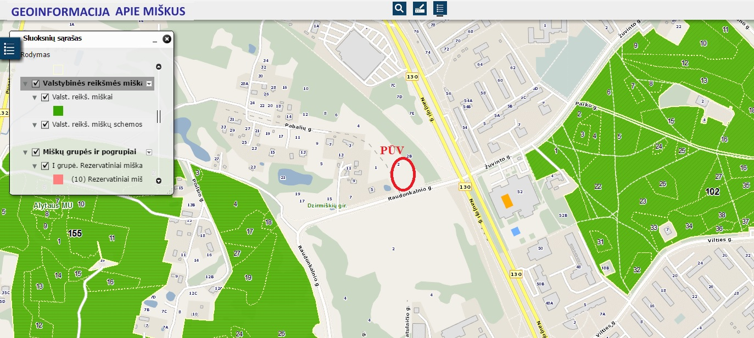
- Artimiausi valstybinės reikšmės miškai (Valstybinės miškų tarnybos informacija, http://www.amvmt.lt:81/mgis/), 2017 m.
- Informacija apie jautrias aplinkos apsaugos požiūriu teritorijas – vandens pakrančių zonas, potvynių zonas, karstinį regioną, gėlo ir mineralinio vandens vandenvietes, jų apsaugos zonas ir juostas ir pan.
PŪV nesiriboja su jautriomis aplinkos požiūriu teritorijomis, nepatenka į vandens telkinių pakrančių ar potvynių zonas, karstinį regioną, gėlo ar mineralinio vandens vandenviečių teritorijas ir su jomis nesiriboja. Atstumas iki vandenviečių pateiktas 20 skyriuje.
- Informacija apie teritorijos taršą praeityje (teritorijos, kuriose jau buvo nesilaikoma projektui taikomų aplinkos kokybės normų), jei tokie duomenys turimi.
Informacijos, kad praeityje teritorija būtų užteršta nėra. Iki per pastaruosius metus suintensyvėjusio rajono užstatymo buvo pievos su pavienėmis sodybomis. Vietovės aplinkos būklė ekologiškai stabili, joje nėra susikaupę šiukšlių ar kitų aplinkai pavojingų objektų.
- Informacija apie tankiai apgyvendintas teritorijas ir jų atstumą nuo planuojamos ūkinės veiklos vietos (objekto ar sklypo, kai toks suformuotas, ribos).
PŪV numatoma greta besiformuojančio laisvo užstatymo Pabalių gatvės individualių gyvenamųjų namų kvartalo. Nuo PŪV sklypo nutolę šiais atstumais: gyvenamasis namas Pabalių g. 5 yra už ~58 m (pats sklypas ~20 m), gyvenamasis namas Pabalių g. 9 už ~89 m (sklypas ~30 m), gyvenamasis namas Pabalių g. 11 už ~86 m (sklypas ~54 m), gyvenamasis namas Pabalių g. 3 yra ~35 m atstumu (sklypas ~26 m).
Alytaus miesto daugiaaukščiai gyvenamieji rajonai prasideda už Naujosios gatvės, artimiausias daugiabutis yra 133 m atstumu nuo PŪV sklypo.
Žemėlapis su artimiausiais gyvenamaisiais namais pateiktas ataskaitos pradžioje (žiūr. 1 pav.).
- Informacija apie vietovėje esančias nekilnojamąsias kultūros vertybes, kurios registruotos Kultūros vertybių registre (http://kvr.kpd.lt/heritage), ir jų atstumą nuo planuojamos ūkinės veiklos vietos (objekto ar sklypo, kai toks suformuotas, ribos).
PŪV nesiriboja su kultūros paveldo vertybėmis ar jų apsaugos zonomis, prie jų nepriartėja. Artimiausios vertybės yra Alytaus mieste Lietuvos karių sukilėlių kapai (kodas 31907), nutolę apie 1,2 km į pietryčius ir Pastato sienų tapyba "Audėjos" (kodas 15468), nutolę apie 1,3 km į šiaurę nuo PŪV sklypo.

- GALIMO POVEIKIO APLINKAI RŪŠIS IR APIBŪDINIMAS
- Galimas reikšmingas poveikis aplinkos veiksniams, atsižvelgiant į dydį ir erdvinį mastą (pvz., geografinę vietovę ir gyventojų, kuriems gali būti daromas poveikis, skaičių); pobūdį (pvz., teigiamas ar neigiamas, tiesioginis ar netiesioginis, sąveikaujantis, trumpalaikis, vidutinės trukmės, ilgalaikis); poveikio intensyvumą ir sudėtingumą (pvz., poveikis intensyvės tik paukščių migracijos metu); poveikio tikimybę (pvz., tikėtinas tik avarijų metu); tikėtiną poveikio pradžią, trukmę, dažnumą ir grįžtamumą (pvz., poveikis bus tik statybos metu, lietaus vandens išleidimas gali padidinti upės vandens debitą, užlieti žuvų nerštavietes, sukelti eroziją, nuošliaužas); bendrą poveikį su kita vykdoma ūkine veikla ir (arba) pagal teisės aktų reikalavimus patvirtinta ūkinės veiklos plėtra gretimose teritorijose (pvz., kelių veiklos rūšių vandens naudojimas iš vieno vandens šaltinio gali sumažinti vandens debitą, sutrikdyti vandens gyvūnijos mitybos grandinę ar visą ekologinę pusiausvyrą, sumažinti ištirpusio vandenyje deguonies kiekį); galimybę veiksmingai sumažinti poveikį
  - Poveikis gyventojams
    - Cheminė tarša
Neigiamas poveikis gyventojams ar jų sveikatai nenumatomas: atlikto aplinkos oro teršalų sklaidos modeliavimo rezultatai rodo, kad planuojamos ūkinės veiklos (nuo transporto ir prekybos centre numatomos katilinės) išmetamų aplinkos oro teršalų koncentracijos aplinkos ore ribinių verčių neviršys, planuojamo objekto įtaka aplinkos oro užterštumui bus itin nežymi.
Atlikti suminio modeliavimo (planuojamos ir foninės aplinkos oro taršos) rezultatai parodė, kad įgyvendinus PŪV aplinkos oro teršalų koncentracijos nustatytų ribinių verčių taip pat neviršys. Plačiau išnagrinėta punkte 11.1.2 ir žiūr. 4 Priedas.
    - Poveikis gyventojams dėl fizikinės taršos
Neigiamas poveikis gyventojams ar jų sveikatai dėl triukšmo ar vibracijos nenumatomas, įrengimų, kurie sukeltų pavojingas pastato konstrukcijoms vibracijas ar triukšmą planuojamame prekybos centre nebus.
Triukšmo modeliavimas parodė, kad gyvenamosios aplinkos triukšmo lygį ženkliau įtakoja foninis triukšmo lygis negu planuojama ūkinė veikla ir, kad reikšmingo pokyčio šalia esančioms gyvenamosioms aplinkoms dėl PŪV nebus, po įgyvendinimo triukšmo lygiai atitiks HN 33:2011 „Triukšmo ribiniai dydžiai gyvenamuosiuose ir visuomeninės paskirties pastatuose bei jų aplinkoje“ (patvirtinta LR sveikatos ministro 2011-06-13 įsakymu Nr. V–604) nurodytas ribines vertes. Plačiau išnagrinėta punktuose 12.1 ir 12.2.

  - poveikis biologinei įvairovei, įskaitant galimą poveikį natūralioms buveinėms dėl jų užstatymo ar suskaidymo, hidrologinio režimo pokyčio, želdinių sunaikinimo ir pan.; galimas natūralių buveinių tipų plotų sumažėjimas, saugomų rūšių, jų augaviečių ir radaviečių išnykimas ar pažeidimas, galimas neigiamas poveikis gyvūnų maitinimuisi, migracijai, veisimuisi ar žiemojimui;
Nagrinėjamame sklype ir greta jo šiais aspektais reikšmingų vietų nėra. Neigiamas poveikis biologinei įvairovei, jų maitinimuisi, migracijai, veisimuisi ar žiemojimui nenumatomas. Nenumatomi ir hidrologinio režimo pokyčiai.
Vykdant žemės darbus želdiniai nepažeidžiami, medžių kirsti nereikia. Sklype saugomų medžių nėra. Atlikus darbus numatoma atstatyti gerbūvį, rekultivuoti teritoriją, apželdinti žole. Želdinių tvarkytojai želdinių tvarkymo metu susidarančias ir atskirai surinktas žaliąsias atliekas turės pristatyti į organinių atliekų kompostavimo aikšteles.
  - poveikis žemei ir dirvožemiui, pavyzdžiui, dėl numatomų didelės apimties žemės darbų (pvz., kalvų nukasimas, vandens telkinių gilinimas ar upių vagų tiesinimas); gausaus gamtos išteklių naudojimo; pagrindinės tikslinės žemės paskirties pakeitimo;
PŪV nesusijusi su gamtos išteklių naudojimu, todėl kalvų nukasimo, gausaus gamtos išteklių ar panašių esminių pokyčių nebus. Poveikis dirvožemiui galimas tik dėl derlingojo sluoksnio nuėmimo. Prieš statant prekybos centrą esantis paviršinis dirvožemio sluoksnis bus nuimamas, sandėliuojamas ir panaudojamas teritorijos rekultivacijai ir apželdinimui po statybų.
  - poveikis vandeniui, pakrančių zonoms, jūrų aplinkai (pvz., paviršinio ir požeminio vandens kokybei, hidrologiniam režimui, žvejybai, navigacijai, rekreacijai);
Neigiamas poveikis nei paviršinio, nei požeminio vandens kokybei, hidrologiniam režimui, žvejybai, navigacijai, rekreacijai nenumatomas, nes PŪV nesiriboja su vandens telkiniais, nepriartėja prie ežerų, upių. Be to paviršinės nuotekos nuo galimai taršių teritorijų (automobilių aikštelių) bus surenkamos į bendrą sistemą ir nuvedamos į naftos produktų gaudyklę ir tik po to išvalytos nuotekos bus išleidžiamos į Raudonkalnio gatvės nuotekų tinklus (pagal sutartį su UAB „Dzūkijos vandenys“).
  - poveikis orui ir vietovės meteorologinėms sąlygoms (pvz., aplinkos oro kokybei, mikroklimatui);
Oro teršalų sklaidos modeliavimai parodė, kad pokyčiai dėl PŪV aplinkos oro kokybei bus nereikšmingi.

  - poveikis kraštovaizdžiui, pasižyminčiam estetinėmis, nekilnojamosiomis kultūros ar kitomis vertybėmis, rekreaciniais ištekliais, ypač vizualinis, įskaitant poveikį dėl reljefo formų keitimo (pažeminimas, paaukštinimas, lyginimas);
PŪV nepatenka į vertingų kraštovaizdžio elementų, draustinių, parkų, išraiškingo reljefo ar rekreacinių išteklių teritorijas. Miesto parkai nutolę atokiau nuo planuojamos veiklos ir ribojasi Naujosios gatvės bei gyvenamųjų kvartalų.
Vizualinis pokytis numatomas dėl atsirasiančio naujo prekybos centro pastato statinio, tačiau jis nebus reikšmingas, nes statyba numatoma komercinės paskirties sklype, Alytaus miesto teritorijoje, šalia kurios pastaraisiais metais suintensyvėjusi individualių namų statyba ir buvusios pievos tampa intensyvaus užstatymo urbanizuotomis teritorijomis, kurias naujo planuojamo prekybos centro pastatas su stovėjimo aikštelėmis tik papildys, tačiau netaps viską keičiančiu kraštovaizdžio elementu.
Teritorijos reljefas yra nelygus (nuo 112,10 iki 109,00 abs. a.), sklypo paviršius žemėja pietryčių kryptimi, todėl projektuojant pastatą numatomi išlyginti reljefą, nuolydį formuojant nuo pastato, o sklypo dalį ties rampomis įgilinti iki 1,1 m, kad aptarnaujantis transportas patogiai galėtų patekti prie pastato. Toks planuojamas reljefo išlyginimas neišvengiamas, tačiau jis nebus reikšmingas.
Architektūriniai sprendiniai. Pastatas projektuojamas vieno aukšto, su daliniu antru aukštu skirtu buitinėms ir techninėms patalpoms. Pagrindinis įėjimas į pastatą suprojektuotas iš Raudonkalnio g. pusės. Pastato gretimybėse užstatymas nėra tankus, apie 60 m. atstumu nuo vakarinės sklypo dalies yra 2 aukštų gyvenamasis namas, todėl pastatas gerai matomas iš visų pusių. Parduotuvės funkcinė schema ir esama sklypo situacija įtakojo aiškią parduotuvės tūrio formą. Aiškus vieno aukšto „nukirstas“ stačiakampis parduotuvės tūris akcentuojamas iš Raudonkalnio g. pusės. Pagrindinius įėjimus akcentuoja konsolinis stogas ir įgilintos stiklo aliuminio plokštumos. Pastato architektūrai formuoti parinktos šiuolaikiškos bei funkciją pabrėžiančios medžiagos: daugiasluoksnės fasadinės plokštės, „Trespa“ apdailinės fasado plokštės. Stiklo-aliuminio konstrukcijų vitrinos . Pagrindinis akcentas – įėjimo tūris ir aliuminio kosntrukcijų vitrinos. Vakarinis, rytinis ir šiaurinis fasadai projektuojami iš daugiasluoksnių plokščių.
  - poveikis materialinėms vertybėms (pvz., nekilnojamojo turto (žemės, statinių) paėmimas, poveikis statiniams dėl veiklos sukeliamo triukšmo, vibracijos, numatomi apribojimai nekilnojamajam turtui);
PŪV neturės įtakos materialinėms vertybėms nei dėl triukšmo, nei dėl vibracijos. Papildomų apribojimų ar papildomos žemės paėmimo iš privačių asmenų nereikia.
  - poveikis kultūros paveldui, (pvz., dėl veiklos sukeliamo triukšmo, vibracijos, šviesos, šilumos, spinduliuotės).
Kultūros paveldo vertybės nutolusios toliau kaip 1,2 km atstumu. Poveikis vertybėms dėl PŪV nenumatomas.
- Galimas reikšmingas poveikis 28 punkte nurodytų veiksnių sąveikai.
Atsižvelgiant į tai, kad planuojama veikla neturės reikšmingo poveikio oro kokybei, gyventojų sveikatai, biologinei įvairovei, požeminiam ar paviršiniam vandeniui, dirvožemiui, kraštovaizdžiui, kitiems gamtiniams ištekliams, reikšmingas poveikis nenumatomas ir šių veiksnių sąveikai.
- Galimas reikšmingas poveikis 28 punkte nurodytiems veiksniams, kurį lemia planuojamos ūkinės veiklos pažeidžiamumo rizika dėl ekstremaliųjų įvykių (pvz., didelių avarijų) ir (arba) ekstremaliųjų situacijų (nelaimių).
Planuojamos ūkinės veiklos vieta nepatenka į potvynių ar karstinių regionų zonas, dėl kurių galimos ekstremalios situacijos. PŪV nepriskiriama veiklai, kur galimos didelės avarijos (pavyzdžiui, pavojingų cheminių medžiagų išsiliejimai, dujų nuotėkis ir pan.).
Didžiausia veiksnių pažeidžiamumo rizika galima gaisro atveju, dėl pavojaus gyventojų sveikatai ir padidėjusiai oro taršai nuo gaisro dūmų, dėl gaisro gesinimui panaudoto vandens nutekėjimo į aplinką. Laikantis visų priešgaisrinių reikalavimų, tokie ekstremalūs atvejai yra mažai tikėtini. Tačiau įvykus įvykiui pasitarnaus visi taikomi prevenciniai priešgaisriniai reikalavimai, avariniai išėjimai darbuotojams ir klientams, paviršinių nuotekų surinkimo sistema (pirminiam teršalų sulaikymui).
- Galimas reikšmingas tarpvalstybinis poveikis.
PŪV yra vietinės reikšmės, tarpvalstybinis poveikis nenumatomas.
- Planuojamos ūkinės veiklos charakteristikos ir (arba) priemonės, kurių numatoma imtis siekiant išvengti bet kokio reikšmingo neigiamo poveikio arba užkirsti jam kelią.
Prekybos centro statybos metu, dirvožemio ir kraštovaizdžio apsaugai numatomas derlingojo dirvožemio sluoksnio nukasimas, saugojimas, panaudojimas rekultivacijai ir apželdinimui. Rekomenduojama iš anksto paruošti naudojamų statybinių medžiagų ir atliekų saugojimo vietas.
Avarinio išsiliejimo atveju (alyvų (iš mechanizmų) ar kuro avarinių išsiliejimo atveju) rekomenduojama naudoti: birų smėlį (tinka naftos angliavandeniliams ir cheminėms medžiagoms surinkti); smėlio maišus; sorbentus (taikoma likviduojant naftos angliavandenilių išsiliejimą).
Prekybos centro naudojimo metu paviršinio ir požeminio vandens apsaugai numatoma nuotekas nuo automobilių stovėjimo aikštelių surinkti į bendrą sistemą, nuvesti į naftos produktų gaudyklę ir tik po to išvalytas nuotekas išleisti į Raudonkalnio gatvės nuotekų tinklus.

- Literatūros sąrašas (teisės aktai, duombazės)
- „Aplinkos oro užterštumo sieros dioksidu, azoto dioksidu, azoto oksidais, benzenu, anglies monoksidu, švinu, kietosiomis dalelėmis ir ozonu normos“, patvirtintos Aplinkos ministro ir Sveikatos apsaugos ministro įsakymu Nr.D1-585/V-611 (2010m. liepos 7d.).
- Aplinkos ministerijos portalas https://sris.am.lt/portal/startPageForm.action
- Aplinkos ministro ir sveikatos ministro 2007 06 11 įsakymas Nr.D1-329/V-469 „Dėl teršalų, kurių kiekis aplinkos ore ribojamas pagal Europos Sąjungos kriterijus, sąrašo ir ribinių aplinkos oro užterštumo verčių patvirtinimo“.
- EMEP/EEA emission inventory guidebook 2013 update Sept 2014 (įrašyta į aplinkos ministro 1999 m. gruodžio 13 d. įsakymu Nr.395 patvirtintą „Į atmosferą išmetamo teršalų kiekio apskaičiavimo metodikų sąrašą“, 2005 m. liepos 15 d. įsakymo Nr.D1-378 redakcija).
- Kultūros paveldo departamento prie kultūros ministerijos Kultūros vertybių registro duomenų bazė. Prieiga prie interneto: http://www.kpd.lt/
- Lietuvos erdvinės informacijos portalas. Prieiga prie interneto: https://www.geoportal.lt/map/
- Lietuvos higienos norma HN 33:2011 „Triukšmo ribiniai dydžiai gyvenamuosiuose ir visuomeninės paskirties pastatuose bei jų aplinkoje“ (patvirtinta LR sveikatos ministro 2011-06-13 įsakymu Nr. V–604).
- Lietuvos Respublikos aplinkos ministro 2005 m. gruodžio 30 d. įsakymo Nr. D1-665 „Dėl planuojamos ūkinės veiklos atrankos metodinių nurodymų patvirtinimo“ pakeitimas.
- Lietuvos Respublikos kraštovaizdžio erdvinės struktūros įvairovės ir jos tipų identifikavimo studija. Vilnius, LR Aplinkos ministerija, 2006; 2013. Prieiga prie interneto: www.am.lt
- Lietuvos Respublikos socialinės apsaugos ir darbo ministro ir Lietuvos Respublikos sveikatos apsaugos ministro 2005 m. balandžio 15 d. įsakymas Nr. A1-103/v-265 „Dėl darbuotojų apsaugos nuo triukšmo keliamos rizikos nuostatų patvirtinimo“ pakeitimo.
- Lietuvos Respublikos Triukšmo valdymo įstatymas 2004-10-26 Nr. IX–2499 ir vėlesni pakeitimai (aktuali redakcija nuo 2016-11-01).
- Priedai
1 Priedas. Įmonės kvalifikacijos dokumentas – PVSV licencijos kopija
2 Priedas. Nekilnojamojo turto registro centrinio duomenų banko išrašas, leidimas kirsti želdinius, sklypo planas ir koreguojamo detaliojo plano brėžinys
3 Priedas. Triukšmo modeliavimo žemėlapiai
4 Priedas. Oro teršalų sklaidos žemėlapiai, HTML pažyma. Aplinkos apsaugos agentūros raštas apie suteikiamus foninius duomenis

- Įmonės kvalifikacijos dokumentas – PVSV licencijos kopija
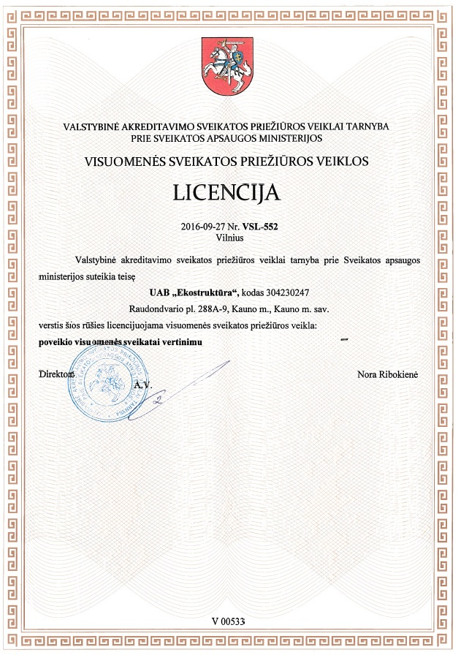

- Nekilnojamojo turto registro centrinio duomenų banko išrašas, leidimas kirsti želdinius, sklypo planas ir koreguojamo detaliojo plano brėžinys

- Triukšmo modeliavimo žemėlapiai

- Oro teršalų sklaidos žemėlapiai, HTML pažyma. Aplinkos apsaugos agentūros raštas apie suteikiamus foninius duomenis.

